РЕЦЕНЗИЯ

На парциальную программу по физическому
воспитанию для детей школьного возраста объединения
«Пластическая акробатика»
АВТОР: Пустотина Ирина Васильевна педагог ДО.
Данная парциальная программа объединения «Пластическая акробатика» является специализированной программой, направленной на разлитие физических способностей детей. Программа ценна тем, что достроена по принципу: «Каждый ребенок продвигается независимо от возраста». Программа будет способствовать развитию физических способное гей детей.
Структурно программа полностью соответствует требованиям стандарта. Данная программа построена с учетом всех компонентов физического развития. Они рассчитана на детей с хорошими физическими данными с 11 до 15лет. В программе очень подробно расписана техника выполнении и последовательность, обучения акробатическим упражнениям, даны акробатические комплексы для девочек и мальчиков, хореографическая подготовка, даны примерные комплексы классическою экзерсиса (элементы классического танца) для разных возрастов. Для музыкальной окраски композиций используются технические средства обучения. Учебный материал, предусмотренный программой, распределен в определенной последовательности с учетом физической и технической подготовки юных акробатов.
Форма подведения итогов - контрольные занятия, для которых разработаны контрольные упражнения и нормативы для оценки общей физической подготовленности и специальной физической подготовленности по пластической акробатике. Программа направлена на достижение высоких результатов, которые зависят не только от физической и технической, по и от волевой подготовки. Порученные знания и умения дети показывают в различных физкультурных досугах, развлечениях и спортивных праздниках.
Данная Программа апробирована, адаптирована для детей школьного возраста.

. Рецензент Руководитель циркового коллектива « Грация» Лемешева Валентина Сергеевна. Подпись ____________________

РОССИЙСКАЯ ФЕДЕРАЦИЯ

Ханты-Мансийский автономный округ-Югра, Березовский район
Муниципальное бюджетное учреждение
дополнительного образования

"ИГРИМСКИЙ ЦЕНТР ТВОРЧЕСТВА"
(МБУ ДО ИЦТ)

ВВЕДЕНО В ДЕЙСТВИЕ  приказом директора  МБУ ДО ИЦТ  от 05.09.15г. № 131-од  М.П. | УТВЕРЖДЕНО  на Методическом совете МБУ ДО ИЦТ  протокол от 31.08.15г. № 1  председатель Метод совета  __________________ Ларина В.Д.

ДОПОЛНИТЕЛЬНАЯ ОБЩЕОБРАЗОВАТЕЛЬНАЯ

программа
«Пластическая акробатика»
(творческое объединение «Акробатика»)
Педагог ДО Пустотина Ирина Васильевна
Срок обучения: 5лет. Возраст: с 11 до 15 лет Дата составления программы: . 2008 год

Обновлена: 2015 год

гп. Игрим, 2015г.
.
. ПОЯСНИТЕЛЬНАЯ ЗАПИСКА
Актуальность.
Тема здоровья и физического развития детей была, есть и будет актуальной во все время.
В системе физического воспитания гимнастике принадлежит ведущая роль в деле укрепления здоровья.
Пластическая акробатика – это тренирующие упражнения, направленные на конкретные мышечные группы. Они оказывают трофическое влияние, усиливают регулирующую роль коры головного мозга, способствуют тренировке двигательного и лежащих рядом с ним речевых центров.
Отличительной чертой пластической акробатики является многообразие средств и методов их применения, что позволяет целенаправленно воздействовать на развитие всех основных функций организма.
Занятия по пластической акробатике направлены на развитие движений, совершенствование двигательной навыков и физических качеств (ловкость, гибкость, силу, выносливость). Движения доставляют детям радость и могут служить хорошим средством повышения умственной работоспособности. Акробатические упражнения содействуют всестороннему развитию всех органов и систем и в первую очередь двигательного аппарата, повышает возбудимость мышц, темп, силу, мышечный тонус и общую выносливость ребенка.
С целью более эффективного осуществления индивидуального подхода к каждому ребенку в соответствии с его природными особенностями программа построена по принципу «Каждый ребенок продвигается в своем физическом развитии от программы – минимум до программы – максимум, независимо от возраста». Этот принцип был сформирован на основе идей Л.В. Выготского, А.И. Леонтьева, Л.В. Занкова и другие. Его применение позволяет вызывать у детей личную заинтересованность в самостоятельном совершенствовании своих результатов.
Новизна моей программы заключается в том, что пластическая акробатика как вид деятельности в программах дополнительного образования не разработана, нет методических рекомендаций, разработок по данному направлению. Данная программа послужит одним из важнейших инструментов обновления содержания, образования в детских образовательных учреждениях и будет способствовать развитию физических способностей подрастающего поколения. Программа может быть использованна не только в ИЦТ но и в детских садах и школах.
Цель программы: Социализация личности ребенка его гармоничное, физическое и творческое развитие, укрепление здоровья, через овладение пластической акробатикой.
«Обучение детей акробатическим упражнениям, совершенствование двигательной деятельности детей и формирование у них правильной осанки».
Задачи программы:
- Увлечь и заинтересовать учащихся пластической акробатикой, вывести их на путь творческого саморазвития;
- Обучение основам техники гимнастических упражнений и формирование необходимых умений и навыков для дальнейшего совершенствования в пластической акробатике;
- Воспитание интереса и потребности к занятиям физическими упражнениями;
- Пропаганда физической культуры и спорта, привлечение родителей в работу т.о.

Для успешного решения задач используются следующие методы и приемы:
1.Организационные:
- Наглядные (показ, помощь);
- Словесные (описание, объяснение, название упражнений);
- Практические (повторение, самостоятельное выполнение упражнений);
2.Мотивационные (убеждение, поощрение);
3.Контрольно – коррекционные.
Обучение гимнастическим упражнениям можно разделить на три этапа.
- Этап обучения;
- Этап разучивания;
- Этап совершенствования.
Программа рассчитана на детей с хорошими физическими данными с 11 до 15 лет. Занятие проводится в группе по 8-10 человек, так как предусматривается работа индивидуально, занятия будут проводится 3 раза в неделю по 2 часа в зале «Акробатики»..
Основной формой работы по программе пластическая акробатика является групповое учебно–тренировочное занятие. Кроме организованных учебно–тренировочных занятий, дети должны самостоятельно ежедневно проводить утреннюю зарядку, а также выполнять индивидуальные задания педагога по совершенствованию своей физической и специальной подготовленности. Для выработки правильной осанки развития координации движения, овладения основам техники и стилем выполнения акробатических упражнений рекомендуется на каждом занятии, выполнять комплекс хореографических упражнений у гимнастической стенки или в кругу, на занятиях использую игровой метод. Для музыкальной окраски композиций использую технические средства обучения. Музыкальное сопровождение дает особый жизнеутверждающий ритм. Проникновенное слово, сказанное на фоне прекрасной музыки, помогает становиться по своему психологическому состоянию качественно другим, успокоенным и обновленным, подобно тому, как человек становиться другим после соприкосновения с природой.
Учет учебно-тренировочной и воспитательной работы ведется в специальном групповом журнале.
Учебный материал, предусмотренный программой, распределен в определенной последовательности с учетом физической и технической подготовленности юных акробатов.
Изучение теоретического материала проводятся в процессе практических занятий форме бесед.
Физическая подготовка юных акробатов является основой их будущих достижений. С целью ее обеспечения учебный материал содержит упражнения для общей и специальной физической подготовки, которые даются раздельно для каждой группы.
Техническая подготовка осуществляется с помощью комплексов упражнений, описанных в программе. На разных этапах подготовки задачи её меняются и становятся более целенаправленными.
Невозможно строить работу, не зная способности ребенка, поэтому очевидно значение первоначального обследования. Обследование проводится по показателям развития физических качеств и двигательным навыкам.
К концу реализации программы по пластической акробатике дети должны:
- Уметь правильно выполнять акробатические упражнения;
- Запомнить последовательность упражнений в акробатической комбинации;
- Уметь владеть своим телом;
- Уметь легко выполнять упражнения;
- Научиться чувствовать себя уверенно при выполнении упражнений.
Форма подведения итогов – контрольные занятия, для которых разработаны контрольные упражнения и нормативы для оценки общей физической подготовленности и специальной физической подготовленности по пластической акробатике.
Педагог должен помнить, что успех в достижении высоких результатов зависит не только от физической и технической, но и от волевой подготовки. Обучая, следует воспитывать умение преодолевать трудности, настойчивость, выдержку, целеустремленность.
Полученные знания и умения дети могут показать в различных физкультурных досугах, развлечениях и спортивных праздниках.

ПРИНЦИПЫ ПОСТРОЕНИЯ ПРОГРАММЫ

1. Актуальность;
2. Реалистичность;
3. Систематичность;
4. Активность;
5. Воспитывающий характер обучения;
6. Построение программного материала от простого к сложному;
7. Доступность материала;
8. Повторность материала;
9. Совместная деятельность;
10. Контролируемость.

КОРРЕКЦИОННАЯ НАПРАВЛЕНОСТЬ ПРОГРАММЫ

- Формирование навыков двигательной активности;
- Установление ошибок в выполнении упражнений;
- Развитие точности в выполнении упражнений.

Для успешного решения вышеназванных задач важно постепенное нарастание трудностей.
Сначала необходимо ребенка заинтересовать, показать, объяснить, а затем закрепить двигательные упражнения. Подбирается материал в соответствии с темой занятий. Целесообразно на каждом занятии проводить работу, направленную на решение вышеизложенных задач.

СТРУКТУРА ЗАНЯТИЯ ПО ПЛАСТИЧЕСКОЙ АКРОБАТИКЕ
Пластическая акробатика имеет определенную структуру: начинается с подготовительной части, затем следует основная часть и в конце - заключительная.

Подготовительная часть по продолжительности занимает 8-10 минут и имеет собственные задачи:
- Задачи биологического аспекта - подготовка организма детей к предстоящей работе (настрой центральной нервной системы, подготовка опорно-двигательного аппарата к выполнению упражнений основной части занятия.)
- Задачи педагогического аспекта - формирование у детей умение выполнять двигательные действия в разном темпе с разной амплитудой и степенью мышечного напряжения, овладение школой движения.
В зависимости от возраста задачи педагогического аспекта могут требовать на одних занятиях больше времени, на других - меньше.
Для решения этих задач в подготовительной части используются различные средства: строевые упражнения, разновидности передвижений, танцевальные упражнения, подвижные игры, вольные упражнения с элементами на координацию движений. Упражнения с высокой интенсивностью выполнения подготовительную часть включать; нецелесообразно, т.к. они могут снизить работоспособность детей в основной части. Поэтому здесь не ставятся задачи развития у детей таких двигательных качеств как сила, выносливость.

Основная часть занятия занимает 15-20 минут и содержит следующие задачи: 1.Формирование жизненно необходимых и специальных (гимнастических) двигательных навыков.
2. Развитие волевых и физических качеств детей.
Для решения этих задач в основной части занятия используется значительный подъем упражнений прикладные, акробатические и вольные).

Заключительная часть занимает 3-5 минут. Основными ее задачами являются подготовка организма детей к предстоящей деятельности, подведение итогов данного занятия, задание на дом.
В заключительной части занятия обычно используются успокаивающие упражнения (ходьба, упражнения на расслабление), отвлекающие (на внимание, на координацию, спокойные игры, выполняемые с музыкальным сопровождением), упражнения, способствующие повышению эмоционального состояния (танцевальные и т.п.).

ПРИНЦИПЫ ПРОВЕДЕНИЯ ЗАНЯТИЙ ПО ПЛАСТИЧЕСКОЙ АКРОБАТИКЕ:
1.Безопасность.
Создание атмосферы доброжелательности, принятия каждого ребенка.
2.Возрастное соответствие.
Предлагаемые упражнения учитывают возможности детей данного возраста.
3.Преемственность.
Каждый следующий этап базируется на уже сформированных навыках и, в свою очередь, формируют «зону ближайшего развития».
4.Деятельный принцип.
Задачи развития психических функций достигаются через использование видов деятельности, свойственных данному возрасту: игровая (сюжетно – ролевые игры, музыкальные игры, игры с правилами), продуктивная (оздоровительно–спортивная, творческая), общение.
5.Наглядность
Активное использование предметной среды, в том числе искусственно организованной, опосредуемой вспомогательными приспособлениями.
6.Дифференцированный подход.
Учет индивидуальных способностей и физического развития ребенка.
7.Рефлексия.
Совместное обсуждение понятого, увиденного, почувствованного на занятиях и краткое резюме педагога в конце занятия.
8.Конфиденциальность.
Адресность информации о ребенке родителям, педагогам, воспитателям; недопустимость медицинских диагнозов; акцент на рекомендациях.
9.Принцип формально – эвристического единства.
В обучении следует сочетать традиции и новаторство.
Мы используем лучшие традиции, наработанные в акробатике.

Учебно-тематический план Первый год обучения.
№ | Тема | Теоретические занятия | Практические занятия | Итого
1 | Вводное занятие | 2 часа |  | 2 часа
2 | Акробатика и ее направления | 4 часа | 18 часов | 22 часа
3 | Общеразвивающие упражнения | 4 часа | 26 часов | 30 часов
4 | Элементы хореографии | 6 часов | 24 часов | 30 часов
5 | Вольные упражнения | 4 часа | 16 часов | 20 часов
6 | Упражнения для расслабления | 2часа | 14 часов | 16 часов
7 | Группировки | 1 час | 11 часов | 12 часов
8 | Ритмическая гимнастика | 4 часа | 24 часа | 28 часов
9 | Беспредметная акробатика | 5 часов | 28 часов | 33 часа
10 | Простые упоры | 2 часа | 12 часов | 14 часов
11 | Пружинные движения рук и ног | 1 час | 8 часов | 9 часов
12 |  | Итого |  | 216 часов
Содержание: 1. Вводное занятие. Педагог и ученики знакомятся друг с другом в игровой форме. 2. Акробатика и её направления. В ходе беседы ученики познакомятся со всеми видами акробатики а также со всевозможными направлениями. 3. Общеразвивающие упражнения – это упражнения которые подготавливают организм к более сложной нагрузке. Это комплексы упражнений выполняемых в среднем темпе с умеренной амплитудой, с необходимым контролем за дыханием. 4. Незаменимую роль в акробатике играет хореографическая подготовка, с использованием классического экзерсиса. 5. Вольные упражнения выполняются группой. Эти упражнения относятся к сложной акробатике: стойки всех видов, перекаты, перевороты. 6. Упражнения на расслабление необходимы в конце каждого занятия, после трудной тренировки дыхание должно войти в норму, пульс успокоится. 7. Группировки в акробатике занимают одну из главных ролей. С умением сгруппироваться решается множество задач это и правильные перекидки и подхваты. 8. Ритмическая гимнастика – это комплекс упражнений в быстром темпе. С использованием танцевальной разминки. 9. Беспредметная акробатика – это акробатические элементы выполняемые без помощи предметов. Шпагаты, перекаты, улитки, стойки. 10. Простые упоры относятся к элементам асанам. Выполняются двумя или тремя партнерами, относятся к сложной акробатике. 11. Пружинные движения руками и ногами способствуют укреплению мышц позвоночника, шейного отдела. Служат для профилактики сколиоза. . Второй год обучения.
№ | Тема | Теоретические занятия | Практические занятия | Итого
1 | Вводное занятие | 2часа |  | 2 часа
2 | Перекаты в группировке | 1 час | 7 часов | 8 часов
3 | Парно-групповая акробатика | 2 часа | 15 часов | 17 часов
4 | Комплексная разминка | 4 часа | 26 часов | 30 часов
5 | Элементы хореографии | 2 часа | 28 часов | 30 часов
6 | Партерная акробатика | 4 часа | 28 часов | 32 часа
7 | Комплексы упражнений в движении | 2 часа | 24 часа | 26 часов
8 | Упражнения с применением предметов | 2 часа | 24 часа | 26 часов
9 | Дыхательная гимнастика | 2 часа | 10 часов | 12 часов
10 | Комплекс упражнений в различных и.п. | 6 часов | 28 часов | 34 часа
11 |  | Итого |  | 216
. Содержание: 1. На занятии ученики вспоминают все пройденное ранее. 2. Перекаты в группировке выполняются двумя партнерами из положения стоя, на коленях, лежа. Эти элементы служат для связи в композиции. 3. Парно-групповая акробатика применяется как силовой вид акробатики. Используется для создания акробатических номеров. 4. Комплексная разминка составлена таким образом, что разминаясь дети разогревают все группы мышц. 5. Элементы хореографии – важное средство эстетического воспитания, а также развития творческих способностей. Изучение позиций рук и ног. Выполнение классических экзерсисов. 6. Партерная акробатика исполняется на акробатическом предмете, относится к сложной акробатике. Выполняется парами или несколькими партнерами в под 7. Комплексы упражнений в движении – это танцевально ритмические соединения. Исполняются в быстром темпе. 8.Упражнения с применением предметов относятся к предметной акробатике. Применяются такие предметы как: мячи, ленты, обручи, стаканы, флажки, гимнастические палки и т.д 9. Дыхательная гимнастика необходима для восстановления организма после сложных тренировок. 10. Комплексы упражнений в различных исходных положениях включают в себя упражнения лежа, стоя, сидя и на коленях. . Третий год обучения
№ | Тема | Теоретические занятия | Практические занятия | Итого
1 | Общеразвивающие упражнения | 4 часа | 26 часов | 30 часов
2 | Подвижные игры | 1 час | 9 часов | 10 часов
3 | Элементы сложной акробатики | 2 часа | 18 часов | 20 часов
4 | Предметная акробатика | 2 часа | 26 часов | 28 часов
5 | Элементы хореографии | 4 часа | 18 часов | 22 часа
6 | Парные упражнения | 1 час | 11 часов | 12 часов
7 | Простые упоры | 1 час | 12 часов | 13 часов
8 | Групповые упражнения | 1 час | 8 часов | 9 часов
9 | Упражнения для расслабления | 1 час | 5 часов | 6 часов
10 | Вольные упражнения | 4 часа | 16 часов | 20 часов
11 | Партерная акробатика | 4 часа | 32 часа | 36 часов
12 | Комплексная разминка | 2 часа | 8 часов | 10 часов
13 |  | Итого |  | 216 часов
. Содержание: 1.Общеразвивающие упражнения - это комплекс упражнений подготавливающий организм к более сложной нагрузке. Эти упражнения выполняются в среднем темпе с умеренной амплитудой и контролем за дыханием. 2.Подвижные игры это самый лучший способ выполнять сложные упражнения в легкой не принужденной игре. 3. Элементы сложной акробатики включают в себя мосты, шпагаты, стойки, перевороты. 4. Предметная акробатика – это акробатические соединения выполняемые со всевозможными предметами. 5. Элементы хореографии оказывают большое влияние на развитие музыкального вкуса и кругозора. 6. Парные упражнения выполняются двумя учениками разного возраста. Исполняют в комплексе сложные поддержки и перехваты. 7. Простые упоры относятся к элемента асанам. Выполняются двумя, тремя партнерами, относятся к сложной акробатике. 8. Групповые упражнения выполняются группой из 4-8 человек. Выполняя пирамиды из 2,3,4 ярусов дети учатся концентрации и ответственности за партнера. 9.Упражнения для расслабления необходимы в конце каждого занятия, после трудной тренировки дыхание должно прийти в норму пульс успокоится. 10. Вольные упражнения выполняются группой, относятся к сложной акробатике. 11. Партерная акробатика исполняется на акробатическом предмете. Требует максимальной группировки и внимания. 12. Комплексная разминка составлена таким образом что разогреваются все группы мышц. Четвертый год обучения.
№ | Тема | Теоретические занятия | Практические занятия | Итого
1 | Акробатика низкой интенсивности | 4 часа | 26 часов | 30 часов
2 | Дыхательная гимнастика | 2 часа | 18 часов | 20 часов
3 | Круговая акробатика | 4 часа | 28 часов | 32 часа
4 | Разновидности ходьбы и бега | 2 часа | 12 часов | 14 часов
5 | Силовая акробатика | 4 часа | 28 часов | 32 часа
6 | Упражнения с предметами | 2 часа | 18 часов | 20 часов
7 | Подготовка пластических этюдов | 6 часов | 26 часов | 32 часа
8 | Парная разминка | 4 часа | 12 часов | 16 часов
9 | Комплекс упражнений для развития ловкости | 2 часа | 6 часов | 8 часов
10 | Разминка для мышц спины | 2 часа | 12 часов | 14 часов
11 |  | Итого |  | 216 часов
Содержание: 1. Акробатика низкой интенсивности это упражнения выполняемые с нагрузкой на определенные группы мышц. По мере усложнения упражнений увеличивается и сила нагрузки. 2. Дыхательная гимнастика необходима для восстановления после интенсивной тренировки. 3. Круговая акробатика позволяет наиболее эффективно тренироваться, так как одновременно можно работать на разные группы мышц. 4. Разновидности ходьбы и бега необходимы на занятиях , так как это позволяет детям учится правильно без отдышки и напряжения дышать. 5. Силовая акробатика используется для парных элементов в качестве поддержки и удержания партнера. Необходимые комплексы упражнений развивают силу в руках. 6. Упражнения с предметами широко используются в сложной акробатике. Разнообразие акробатических предметов украшает любое выступление. 7. Подготовка пластических этюдов - это самый важный этап в обучении. Поскольку подготовить пластический этюд может только хорошо подготовленный и физически развитый ученик. В этюд включаются только сложные акробатические упражнения. 8. Парная разминка позволяет размять мышцы поясничного и шейного отдела. Выполняется лежа на животе и спине при помощи партнера. 9. Комплекс упражнений для развития ловкости включает в себя парные перекидки предметов. Из положения стоя, лежа, сидя, а в последовательности из акробатических упр. 10. Разминка для мышц спины выполняется на гимнастических лестницах. Пятый год обучения. .
№ | Тема | Теоретические занятия | Практические занятия | Итого
1 | Общеразвивающие упражнения | 2 часа | 18 часов | 20 часов
2 | Комплексная разминка | 2 часа | 24 часа | 26 часов
3 | Групповая акробатика | 1 час | 12 часов | 13 часов
4 | Элементы хореографии | 2 часа | 26 часов | 28 часов
5 | Беспредметная акробатика | 2 часа | 28 часов | 30 часов
6 | Пружинные движения рук и ног | 1 час | 15 часов | 16 часов
7 | Упражнения с предметами | 2 часа | 14 часов | 16 часов
8 | Подготовка номеров с предметами | 4 часа | 16 часов | 20 часов
9 | Силовая акробатика | 4 часа | 27 часов | 31 час
10 | Упражнения для равновесия | 2 часа | 24 часа | 26 часов
11 |  | Итого |  | 216 часов
. Содержание: 1.Общеразвивающие упражнения – это комплекс упражнений подготавливающий организм к более сложной, интенсивной нагрузке. 2.Комплексная разминка составлена таким образом, что разогреваются основные мышцы. Что в дальнейшем позволит выполнять более сложные упражнения 3.Групповая акробатика позволяет выполнять многоярусные пирамиды. Что требует необходимой тренировки и выдержанности. 4.Элементы хореографии - важное средство эстетического воспитания, а также развития творческих способностей. 5.Беспредметная акробатика – это акробатические упражнения которые выполняются без помощи предметов. Мосты, шпагаты, стойки. 6.Пружинные движения рук и ног способствуют укреплению мышц позвоночника и шейного отдела. 7.Упражнения с предметами относятся к сложной акробатике. Относятся к цирковому искусству. 8.Подготовка номеров с предметами играет немаловажную роль в обучении детей и требует хорошей подготовки и концентрации. 9. Силовая акробатика используется для парных элементов в качестве поддержки и удержания партнеров. 10. Упражнения для равновесия играют большую роль в развитии вестюбилярного аппарата. Что дает возможность удерживать стойки из всех положений.

Контрольные упражнения и нормативы для оценки общей и специальной физической подготовленности по пластической акробатике.
(диагностика физической подготовленности)

Своевременная и углубленная диагностика физической подготовленности позволяет выявить развития движений и физических качеств у ребенка, а также определить степень его соответствия возрастным нормам.
Результаты тестирования детей помогают изучить особенности их моторного развития и определить необходимые средства и методы физического воспитания. Тестирование позволяет выявить неравномерности в развитии двигательных функций детей, что дает возможность определить причины отставания или опережения в усвоении программы, наметить педагогические приемы, способствующие оптимизации двигательной активности детей.
Уровень физической подготовленности ребенка можно определить, ориентируясь на:
- Степень овладения ребенком «азбукой движений»: базовыми умениями и навыками в разных играх и упражнениях, элементами техники всех основных видов движений;
- Умение активно участвовать в разных видах двигательной деятельности, самостоятельно использовать свой арсенал двигательных действий в различных условиях;
- Развитие физических качеств и двигательных способностей: быстроты реакции, ловкости, гибкости, силы, выносливости, координационных способностей.
Сочетание дифференцированного подхода в обучении основным видам движений с развитием физических качеств и двигательных способностей позволяет заложить хороший фундамент общей физической подготовленности и достичь гармоничного физического развития.
Для этой цели можно использовать различные диагностические тесты в виде контрольных двигательных заданий, предлагаемых детям в игровой или соревновательной форме. Предлагаемые тесты обладают высокой статистической достоверностью.

Программа «Категории «Б»
Контрольные упражнения и нормативы для оценки общей и специальной физической подготовленности по пластической акробатике.
1.Бег 30 метров с высокого старта.
Проводится в зале. Движение начинается по команде «марш», одновременно включается секундомер. При касании финишной ленточки секундомер выключается. Стартуют по одному ребенку, один раз (в отдельных случаях не исключен и второй старт).
2.Прыжок в длину с места.
Проводится в зале. Прыжок выполняется с двух ног с приземлением на две ноги. Сбоку от стартовой линии, за которую нельзя заступать носками, расчерчивается разметка: в зоне предполагаемого приземления через каждые 10 см мелом проводится поперечные линии. Это дает возможность сразу же определить результат прыжка. Выполняется две попытки, засчитывается лучший результат.
3.Упражнение на гибкость.
Наклон вперед из положения, сидя на полу. На полу обозначить цетровую и перпендикулярную линии. Сидя на полу ступнями ног касаются перпендикулярной линии, ноги выпрямлены в коленях, ступни вертикальны, расстояние между ними составляют 20-30 см. Выполняется три наклона вперед, на 4-ом задерживается дыхание на 2 сек. И фиксируется результат на перпендикулярной мерной линии при касании её кончиками пальцев, при этом руки удерживаются на фиксируемом результате не менее 2-х секунд. Сгибание ног в коленях не допускаются.

4.Шпагаты (левый, правый, поперечный).
- Ноги лодыжками касаются пола, руки на полу 1 балл
- То же, но руки в стороны 0,8
- Ноги до колен касаются пола, руки в стороны 0,6-0,4
- Ноги почти полностью касаются пола, слегка согнуты 0,3-0,2
- Ноги полностью прилегают к полу носки оттянуты, руки в стороны (без сбавки)
5.Мост (из произвольного положения).
- Ноги и руки значительно согнуты, плечи под углом 45 градусов 1 балл
- Ноги и руки значительно согнуты, плечи значительно отклонены от вертикали 0,8-0,6
- Ноги и руки прямые, плечи незначительно отклонены от вертикали 0,5
- Ноги и руки прямые, плечи почти перпендикулярны полу 0,2-0,1
- Ноги и руки прямые, плечи перпендикулярны полу (без сбавки)
6.Удержание ноги (правой, левой) в сторону (2 сек.).
- Тело прямо, руки в стороны, нога ниже прямого угла 1 балл
- То же, но нога параллельно полу 0,5
- То же, нога на уровне груди 0,3
- То же, нога на уровне плеча 0,1
- То же, нога на уровне уха без сбавок

Сумма сбавок во всех упражнениях определяет оценку (по таблице) за гибкость.

Контрольные упражнения и нормативы для оценки общей и специальной подготовленности по ПЛАСТИЧЕСКОЙ АКРОБАТИКЕ

Уровень развития | Баллы | Прыжки в длину  (см) | Гибкость (сбавки за ошибки)  Баллы (см) | Бег 30 м  (сек.)
Сформирован | 10 | 160 | 16 | 5,8
Сформирован | 9,9 | 155 | - | 5,9
Сформирован | 9,8 | 151 | 15 | 6,0
Сформирован | 9,7 | 148 | - | 6,1
Сформирован | 9,5 | 145 | 14 | 6,2
Сформирован | 9,6 | 142 | - | 6,3
Сформирован | 9,7 | 139 | 13 | 6,4
Сформирован | 9,6 | 136 | - | 6,5
Сформирован | 9,5 | 132 | 12 | 6,6
Сформирован | 9,4 | 128 | 11 | 6,7
Сформирован | 9,3 | 124 | 10 | 6,8
На стадии формирования | 8,0 | 120 | 9 | 6,0
На стадии формирования | 7,8 | 116 | 8 | 7,0
На стадии формирования | 7,5 | 112 | 7 | 7,1
На стадии формирования | 6,0 | 108 | 6 | 7,2
На стадии формирования | 5,5 | 104 | 5 | 7,3
Не сформирован | 4,0 | 100 | 4 | 7,4
Не сформирован | 3,5 | 96 | 3 | 7,5
Не сформирован | 3,0 | 92 | - | 7,6
Не сформирован | 2,5 | 88 | 2 | 7,7
Не сформирован | 2,0 | 84 | - | 7,8
Не сформирован | 1,0 | 81 | 1 | 7,9

МЕТОДИЧЕСКОЕ ОБЕСПЕЧЕНИЕ ПРОГРАММЫ:

К Л А С С И Ф И К А Ц И Я
а к р о б а т и ч е с к и х у п р а ж н е н и й.

Упражнения в балансировании.

Равновесия. Равновесие - это статическое положение, при котором исполнитель стоит на одной ноге.
Технически правильно выполнение характеризуется точностью принятия заданной позы и прочностью ее фиксации без колебаний не менее 2-3 секунд.
Согнув ногу — тело вертикально; опора на всю ступню выпрямленной ноги, свободная нога согнута и приподнята вперед. Высокое равновесие — тело вертикально, Свободная нога отведена назад до горизонтального положения. Равновесие « Ласточка» - тело наклонено вперед в прогнутом положении, свободная нога поднята не ниже уровня плеч.
Шпагаты. Шпагат - сед с предельно разведенными ногами.
Технически правильное исполнение шпагатов характеризуется легкостью и точностью принятия заданной позы без дополнительных покачиваний, колебаний, с касанием опоры всей длиной ног.
Выполнение шпагатов увеличивает подвижность в тазобедренных суставах, что делает движения гимнастов более свободными, легкими, красивыми, а также предохраняет от возможных..травм.
Шпагат левый (правый) - указывается нога, находящаяся спереди, туловище прямо, разрешается опора на руку (руки). При выполнении шпагата с наклоном вперед (назад) требуется указание: с наклоном, с наклоном назад. Полушпагат «улитка» - сед на пятке, находящейся спереди согнутой ноги, другая сзади, туловище вертикально. Прямой шпагат - сед с предельно разведенными врозь ногами (в стороны), туловище вертикально, руки в стороны.
Мосты. Мост - дугообразное, максимально прогнутое положение исполнителя с опорой на ноги и руки спиной вниз.
Способы выполнения: Пригибанием из положения лежа на спине с опорой на согнутые ноги и руки; Наклоном назад из стойки врозь, руки вверху; Поворотом на 180 градусов из упора на руках; Разгибом из упора лежа на лопатках.
При технически правильно и исполнении ноги и руки на ширине плеч, ноги выпрямлены, опора на всю ступню и ладонь, вес тела переведен на руки. Мост на коленях — мост с опорой на голени и руки. Мост на предплечьях — мост с опорой на ноги и предплечья.
Упоры. Упор - это вертикальное или горизонтальное статическое положение занимающегося с опорой на руки и расположением плеч выше точек опоры.
Технически правильное исполнение характеризуется точностью принятия заданной позы и прочностью ее фиксации не менее 3 – х секунд. Систематическое выполнение упоров способствует развитию силы рук и туловища, облегчает занимающимся освоение стоек на руках и целого ряда парных и групповых упражнений.
Упор согнув ноги - тело вертикально, ноги согнуты и приближены к груди, руки выпрямлены. Упор углом - то же, ноги выпрямлены и образуют с туловищем прямой угол, ноги горизонтально полу или чуть выше.
Стойки. Стойка - статическое вертикальное положение, при котором исполнитель находится вверх ногами: на лопатках, голове, предплечьях, руках.
Технически правильное исполнение характеризуется точностью принятия заданной позы (выход в стойку) и прочностью ее фиксации не менее 3 – х секунд.
Систематическое выполнение различных стоек тренирует вестибулярный аппарат и сердечно - сосудистую систему, укрепляет мышцы рук, шеи и туловища, подводит к выполнению целого ряда парных и групповых упражнений.
Стойка на лопатках - стойка с опорой на лопатки, затылок, локти и с поддержкой руками под спину. Стойка на лопатках, руки на полу - то же, но без поддержки руками о спину. Стойка на голове — тело прямое с опорой на руки и голову. Стойка на руках - тело прямое с опорой на кисти.
Вращательные упражнения.
Перекаты. Перекат - вращательное движение тела с последовательным касанием опоры без переворачивания через голову.
Многократное выполнение разнообразных перекатов является действенным средством тренировки вестибулярного аппарата, развития гибкости, ловкости, умения ориентироваться в пространстве.
Перекат из стойки на лопатках выполняется вращением вперед в группировке в положение упора присев.
Разновидности перекатов: В сед согнув ноги; согнувшись; ноги врозь; На одну — на одну ногу с последующим шагом вперед другой; В упор стоя согнувшись ноги врозь - с опорой на руки; В упор стоя согнувшись ноги врозь - то же, но ноги вместе; С поворотом в шпагат - то же, что и в упор стоя согнувшись ноги врозь с последующим поворотом направо (налево) шпагат правой (левой). Перекат, прогнувшись выполняется движением, вперед прогнувшись из упора лежа с последовательным касанием опоры бедрами, животом, грудью, с опорой руками у груди. Перекат прогнувшись с коленей — то же, но из стойки на коленях. Перекат назад прогнувшись - из стойки на груди последовательный перекат назад в упор лежа.
Кувырки. Кувырок - вращательное движение тела через голову вперед или назад с последовательным касанием опоры.
Технически правильное выполнение кувырков характеризуется мягкостью переката-вращения и точностью принятых положений. Умение выполнять кувырки с очень быстрым (резким) захватом ног в группировку способствует освоению техники выполнения различных сальто.
Кувырок - из упора присев толчком ног с опорой затылком и шеей перекат в группировке до упора присев. Разновидности: в сед согнув ноги, в сед, в сед ноги врозь, на одну ногу, в стойку на лопатках. Длинный кувырок — то же, но с более далекой постановкой рук вперед (без прыжка и фазы полета).
Перевороты колесом. Переворот колесом - вращение тела вперед, назад или в сторону через стойку на руках с последовательной и равномерной опорой каждой рукой и ногой.
Переворот в сторону (колесо) - переворот влево (вправо) с последовательной опорой руками и ногами через стойку ноги врозь.

ТЕХНИКА ВЫПОЛНЕНИЯ И ПОСЛЕДОВАТЕЛЬНОСТЬ ОБУЧЕНИЯ АКРОБАТИЧЕСКИХ УПРАЖНЕНИЙ

- Группировка.

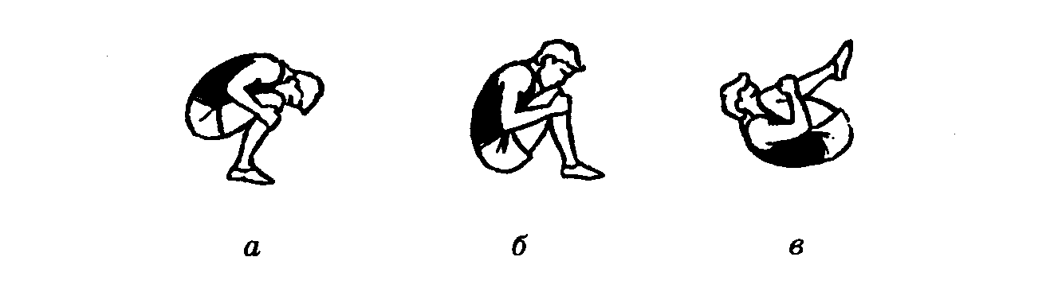
Техника выполнения. Группировка-это согнутое положение тела, при котором колени подтянуты к плечам, локти прижаты к туловищу, а кисти захватывают середину голени (стопы и колени слегка разведены).
Последовательность обучения. 1.Из о.с. руки вверх, быстро присесть и принять положение в группировке в приседе, обращая внимание на умение округлять спину.
2.Из положения упора сидя сзади быстро согнуть ноги и сгруппироваться.
3.Лежа на спине руки вверх, быстро согнуть ноги и сгруппироваться.
4.Из положения, лежа на спине, поднимая туловище, принять группировку сидя.
Типичные ошибки. 1.Откинутая назад голова.
2.Ноги вместе, не разведены.
3.Неправильный захват руками голеней (слишком высоко или низко, в «замок»).
Страховка. В большинстве случаев это упражнение доступно для самостоятельного исполнения. Обычно помощь нужна только отдельным детям.

- «Ванька-встанька».

Техника выполнения. Перекаты - это движение с последовательным касанием пола (опоры) отдельными частями тела без переворачивания через голову.
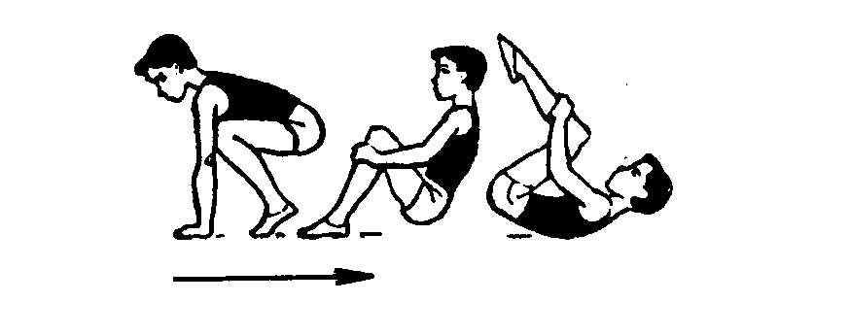Последовательность обучения:
1.Из положения группировки, сидя перекат назад – вперед на спине.
2.Из положения группировки, сидя перекат назади перекатом вперед вернуться в и.п.
3.Из упора присев перекат назад в группировке и перекатом вперед сед в группировке.
4.Из упора присев перекат назад в группировке и перекатом вперед.
5.Перекаты вперед и назад прогнувшись в положении лежа на животе.
6.Их упора присев перекат в сторону и возвратиться в и.п.
Требования к выполнению. Наиболее сложным из приведенных перекатов является перекат из упора присев в упор присев. Для успешного освоения этого элемента вначале его можно давать из и.п. упора присев спиной к мату, когда ноги находятся на полу около мата, что облегчает возвращение в и.п. Во время выполнения перекатов обращать внимание на правильность и плотность группировки.
3.Кувырок вперед.

Техника выполнения. Из упора присев (с опорой руками впереди стоп на 25-35см), выпрямляя ноги, перенести массу тела на руки. Сгибая руки и наклоняя голову вперед, оттолкнуться ногами и, переворачивая через голову, сделать перекат на шею и лопатки. Опираясь лопатками о пол, резко согнуть ноги и взять группировку. Заканчивая кувырок, принять упор присев.
Последовательность обучения. 1.Группировка из различных и.п.
2. Из упора присев перекат назад и перекатом вперед сед в группировке.
3. Из упора присев, кувырок вперед в сед в группировке.
4. Из упора присев назад и перекатом вперед упор присев.
5. Из упора присев кувырок вперед в упор присев.
Типичные ошибки. 1.Опора руками близко к ступням (приводит к удару спиной).
2.Отсутствие отталкивания ногами.
3.Недостаточная группировка
4.Неправильное положение рук.
5.Опора руками сзади при переходе в упор присев.
Страховка и помощь. В большинстве случаев это упражнение доступно для самостоятельного исполнения. Обычно помощь нужна только отдельным детям. При этом партнер, стоя на одном колене, сбоку одной рукой помогает выполняющему наклонить голову вперед на грудь, а другой, поддерживая под грудь или плечо, обеспечивая мягкое опускание на лопатки и увеличивает вращение вперед.
4.Кувырок назад в группировке.

Техника выполнения. Из упора присев, руки несколько впереди - тяжесть тела перенести на руки; затем, отталкиваясь руками, быстро перекатиться назад, увеличив вращающий момент за счет плотной группировки; в момент касания опоры лопатками поставить кисти за плечами и, опираясь на них, перевернуться через голову (не разгибая ног) и перейти в упор присев.
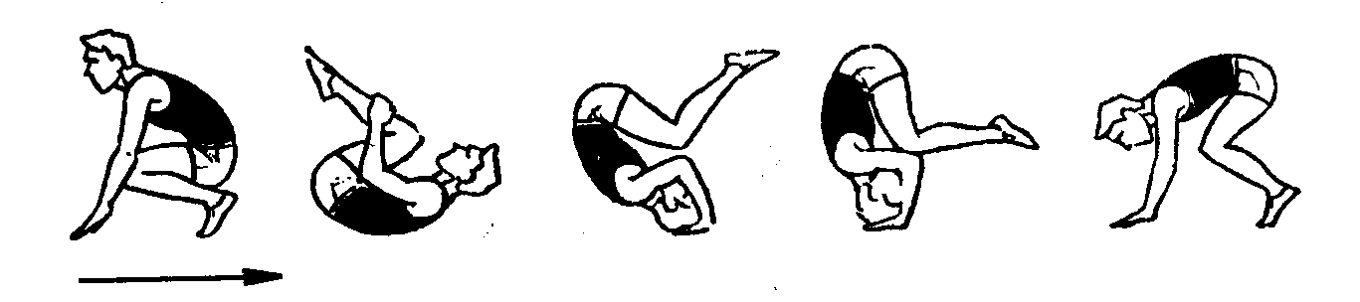Последовательность обучения.
1.Кувырок вперед.
2.Из упора присев перекат назад в группировке с последующей опорой руками за головой.
3.Из упора присев кувырок назад в группировке в упор присев.
Типичные ошибки. 1.Неточная постановка рук (на кулаки, на тыльную сторону кистей, непараллельная постановка кистей и локтей).
2.Разгибание ног в момент постановки рук и переворачивания через голову.
3.Неплотная группировка.
4.Отсутствие опоры и отжимания на руках в момент переворачивания через голову.
5.Медленное переворачивание.
Страховка и помощь. Стоя сбоку, одной рукой поддерживать под плечо, другой, при необходимости, подтолкнуть под спину.

5. «Самолет».

И. п. - лежа на животе, прямые ноги соединены вместе, носки вытянуты, прямые руки вытянуты вперед
Техника выполнения. Одновременно приподнять от пола голову, грудь, прямые ноги и руки. В этом положении переводить руки в стороны, назад, вперед. Ноги разъединять, соединять и поочередно поднимать.
Страховка. Одной рукой поддержать ребенка под грудью, другой – под коленями или потянуть за носки, вытягивая и выпрямляя ноги.

6. «Колечко».

И.п. – лежа на животе, упор руками в пол около груди.
Техника выполнения. Выпрямляя руки в локтях, поднять вверх голову и грудь. Затем согнуть ноги в коленях и стараться носками дотянуться до головы, образуя кольцо. Для облегчения выполнения данного упражнения ноги ребенка раздвигают в коленях на удобную для него ширину. Постепенно дети соединяют ноги и выполняют упражнение с соединенными ногами. Страховка. Одной рукой поддержать ребенка под грудь, другой – ноги около носков, не применяя физических усилий.

7. «Корзинка».

И.п. – лежа на животе, руки вытянуты вдоль туловища.
Техника выполнения. Согнуть ноги в коленях. Руками захватить носки с внешней стороны и тянуть ноги вверх с одновременно подтягиванием вверх головы и всего туловища. Для облегчения выполнения упражнения, как и в «колечке», можно сначала предложить детям разъединить ноги, но далее постепенно учить их выполнять упражнение с соединенными ногами.
Страховка. Помочь детям захватить руками носки и потянуть ноги вверх.

8. «Ласточка» с колена или кошка хвостик подняла.

И.п. – упор на руках и коленях.
Техника выполнения. Одновременно поднять одну прямую ногу с вытянутым носком и голову, а спину прогнуть вниз, сохраняя равновесие.
Усложнение. Поднятую ногу согнуть в колене и стараться носком дотянуться до головы. Страховка. Помочь ребенку вытянуть ногу вверх прогнуть спину вниз. При усложнении направить согнутую ногу к голове.

9.Стойка на лопатках («Березка»).
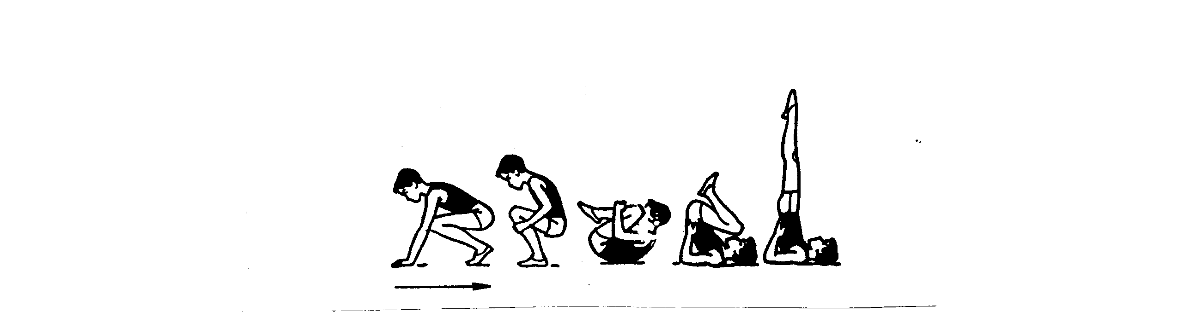
И.п. – лежа на спине, ноги вместе, руки вдоль туловища.
Техника выполнения.
1. Поднять прямые ноги над головой, опираясь на руки и на лопатки.
2. Стараться приподнять таз от пола, как бы опираясь на руки и на лопатки.
3. Сгибая руки в локтях, подставить кисти под поясницу чуть ниже пояса (пальцы рук направлены внутрь, навстречу друг другу), а ноги выпрямлять вверх с вытянутыми носками на одной линии с тазом. Опора на лопатки, голову и локти. Опустить руки, затем медленно ноги, т.е. вернуться в и.п.
Усложнения.
1.Одну ногу согнуть в колене и носком согнутой ноги коснуться колена прямой ноги.
2.Выполнять различные движения ногами и достать коленями до носа, плеч и мата.
3.Из положения «березка» перевернуться через голову, подставив руки к плечам для опоры, и перейти на полушпагат, или на два колена, или на ступни ног.
Страховка. Помогать, детям поднимать прямые ноги, не сгибая в коленях, и удерживать вертикально. Помогать приподнимать таз от мата и удерживать вертикально на одной линии с ногами, при этом вытягивать носки ног. Помогать правильно, ставить руки на таз ниже пояса, не давая им расслабиться в местах сгибания. Учить плавно и медленно выходить из стойки в и.п.
Типичные ошибки.
1.Сгибание в тазобедренных суставах;
2.Тело отклонено от вертикальной плоскости;
3 Широко разведены локти.

10. «Птичка».

И.п. – лежа на животе, упор на ладони в пол около груди.
Техника выполнения. Выпрямляя руки, высоко поднять грудь, а голову тянуть к спине, ноги держать вместе, носки вытянуть. Усложнение. Одну ногу поднять или согнуть к голове. Страховка. Поддержка ребенка под грудью. Помочь соединить и выпрямить носки.

11. Переворот в сторону («Колесо»).
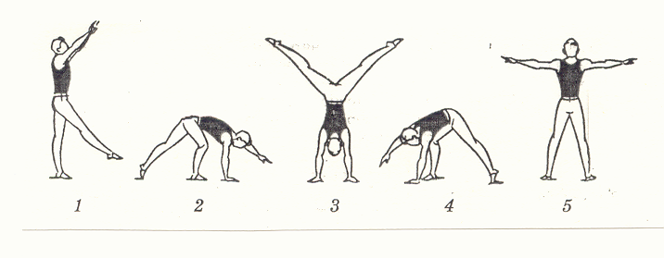
Из стойки лицом по направлению движения поднять руки вперед – вверх, ноги на ширине плеч. Сгибая левую руку, наклониться вперед, опереться ею на расстоянии шага от левой ноги. Махом правой ногой и толчком левой с поворотом на 90 градусов выйти в стойку на руках, ноги врозь (пошире). Пройдя вертикаль, оттолкнуться левой рукой, приземлиться на правую ногу. Затем оттолкнуться правой рукой и перейти в стойку - ноги врозь, руки в стороны, т.е. готовность выполнить еще одно «колесо».
Последовательность обучения.
1.Махом одной, толчком другой стойка на руках с помощью. После выхода в стойку исполнитель разводит ноги врозь, а страхующий поддерживает со стороны спины захватом около коленей.
2.Из стойки на руках ноги врозь, опускание на ноги. Сначала помогать, как в предыдущем упражнении, затем быстро переместить поочередно руки: одну на поясницу (в сторону опускания, а другую под плечо, помогая опуститься на ноги – в стойку ноги врозь, руки в стороны это упражнение помогает освоению второй половины переворота).
3. Махом одной и толчком другой стойка на руках ноги врозь с поворотом (это упражнение связано с освоением первой половины переворота). После выхода в стойку помощь оказывать, как в упражнении №1.
4.Махом одной и толчком другой переворот в сторону.
Типичные ошибки.
1.Руки и ноги не ставятся на одной линии.
2. Переворот выполняется не через стойку на руках.
3.Голова не откланяется назад, и ребенок не контролирует постановку рук.
4. Переворот выполняется не через стойку на руках, т.е. тело проходит не вертикально плоскости, а сбоку.
Страховка. Поддерживать ребенка за пояс. Помогать в перевороте.

12. Из положения, лежа на спине «мост».

Техника выполнения. Лежа на спине, сильно согнуть ноги и развести их (на длину), носки развернуть кнаружи, руками опереться у плеч (пальцами к плечам). Выпрямляя одновременно руки и ноги, прогнуться и наклонить голову вперед, медленно опуститься на спину в и.п. При выполнении стремиться полностью, разогнуть ноги и перевести массу тела на руки.
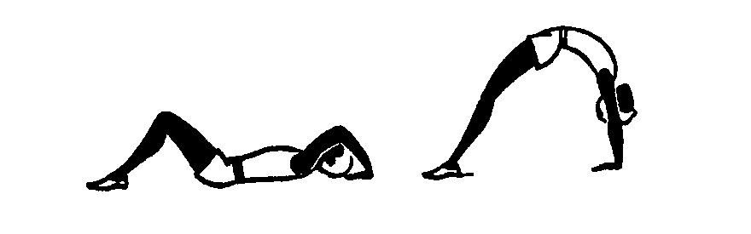
Последовательность обучения.
1.Предварительно размять мышцы спины и плечевого пояса (наклоны туловища вперед, назад, в стороны, вращения туловищем, круги и рывковые движения руками).
2.Освоить и.п. и наклон головы назад, стоя ноги врозь у гимнастической стенки, опираясь на нее. 3.Из положения, лежа на спине выполнить «мост» с помощью.
4.Из положения, лежа на спине выполнить «мост» самостоятельно.
Типичные ошибки.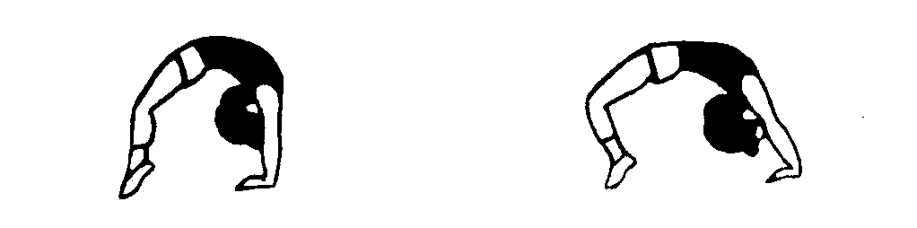
1.Ноги в коленях согнуты, ступни на носках.
2.Ноги согнуты в коленях, плечи смещены от точек опоры кистей.
3.Руки и ноги широко расставлены.
4.Голова наклонена вперед.
Страховка. Стоя сбоку, поддерживать одной рукой под спину у лопаток, другой под поясницу.

13. Из стойки ноги врозь наклоном назад «мост» из положения стоя.

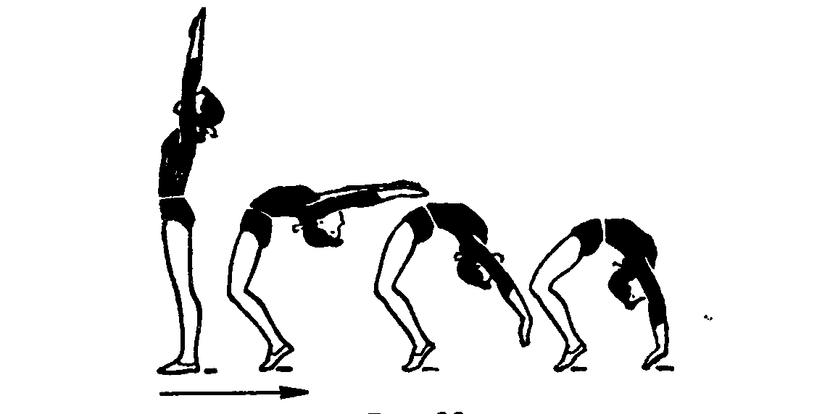
Техника выполнения. Выполняется из стойки ноги врозь, руки вверх. Наклоняясь назад, подать таз вперед и медленно опуститься в положение «мост». При опускании голову наклонить назад до отказа.
Последовательность обучения.
1.Выполнить «мост» из положения, лежа на спине.
2.Из и.п., стоя спиной к гимнастической стенке на расстоянии полушпагата, наклон назад с захватом руками за рейку.
3.То же на большом расстоянии и, поочередно перехватывая руками рейки гимнастической стенки, опуститься как можно ниже. Помогать стоя сбоку, поддерживая под лопатки при опускании и понимании туловища.
4. «Мост» наклоном назад с поддержкой стоя лицом друг к другу.
Типичные ошибки. При наклоне туловища назад и опускании в «мост» голова не полностью отведена назад.
Страховка и помощь. Страховку осуществлять стоя сбоку, поддерживая одной рукой под лопатки, другой под поясницу. Упражнение выполняют со страховкой до полного освоения.

14. Кувырок назад в полушпагат.

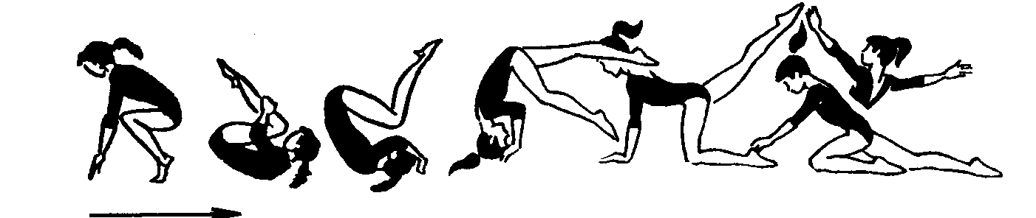Техника выполнения. Заканчивая кувырок назад, согнуть одну ногу к груди и , опираясь на руки, поставить ее на колено, другую ногу не сгибать и не опускать; выпрямиться, разогнуть руки в упор стоя на колене. Опуская ногу и отодвигаясь, выпрямиться, скользя руками по полу - полушпагат.
Последовательность обучения.
1.Из упора присев кувырок назад в упор присев.
2.Из упора присев кувырок назад в упор, стоя на коленях.
3.Из упора присев кувырок назад в упор, стоя на одном колене, другую назад.
4.Из упора стоя на коленях, опираясь руками о пол, выдвигая вперед левое (правое) колено и отводя назад другую ногу, коснуться тазом пятки левой (правой) ноги; выпрямиться, руки в стороны, смотреть вперед.
5.Из упора стоя на одном колене, другую назад, опуская одну ногу и отодвигая, выпрямиться, скользя руками по полу, и принять полушпагат. 6.Из упора присев кувырок назад в полушпагат.
Типичные ошибки.
1.Резкое опускание согнутых и прямой ноги.
2.Сгибание ноги, отведенной назад.
Страховка и помощь. Стоя сбоку, поддерживать под бедро прямой ноги и под плечо.

15. Равновесие на одной ноге, руки в стороны.

Техника выполнения. Равновесие – это положение, в котором ребенок стоит на одной ноге, наклонившись вперед, подняв др. ногу назад до отказа и руки в стороны.
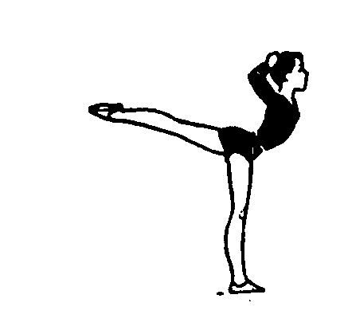
Для принятия равновесия из о.с. отвести одну ногу максимально назад и несколько прогнуться. Сохраняя такое положение, сделать наклон вперед.
Последовательность обучения.
1.Стоя лицом у гимнастической стенки махи одной ногой назад.
2.Равновесие, стоя боком у гимнастической стенки.
3.Равновесие самостоятельно. Удерживать равновесие следует по 3-4с., а для совершенствования до 10с., выполнять равновесие с закрытыми глазами.
4.Равновесие на одной, выпад вперед и кувырок вперед.
Типичные ошибки.
1.При наклоне туловища вперед нога опускается.
2.Не полностью выпрямлена опорная нога.
Страховка и помощь. Стоя сбоку со стороны отводимой назад ноги, одной рукой помогать под плечо, другой под бедро, постепенно помощь уменьшать, держа только за одну руку.

16 «Кольцо» (стоя).

И.п. – о.с. Сначала с опорой у гимнастической стенки или просто около стены, постепенно переходя на самостоятельное выполнение.
Техника выполнения. Принять положение о.с.: одной рукой держаться за опору выше головы, одну руку вытянуть. Другой рукой захватить сзади одноименную согнутую назад в колене ногу за стопу, носок вытянуть вверх. Захватив стопу, поднимать ее вытянутой рукой вверх - назад, при этом грудь выгибается, голова отклоняется назад. Удерживая равновесие, стараться освободить опорную руку, поднимая ее выше головы.
Страховка. Помочь ребенку захватить рукой ногу, которая находится сзади. Сохраняя равновесие, помочь поднять ногу. Помочь сохранять равновесие в кольце в положении стоя сбоку без опоры, поддерживая ребенка одной рукой под грудью, а другой – под коленом.

17. «Лебедь» или Выпад. И.п. - о.с.

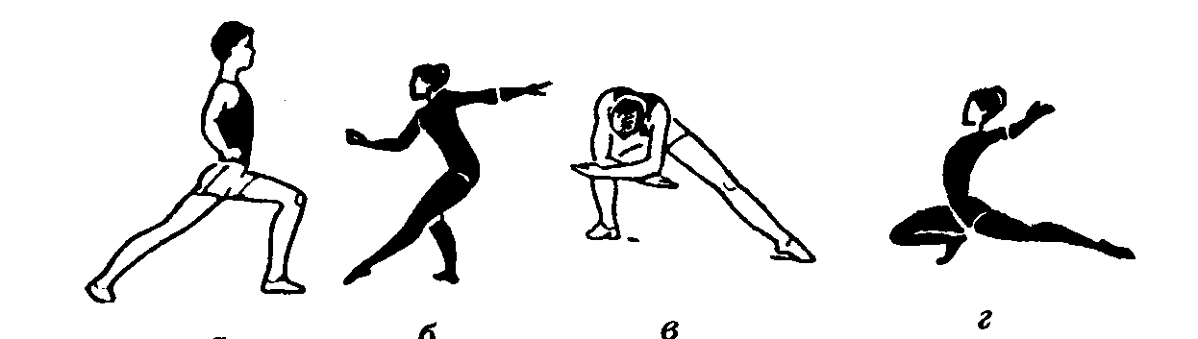
Техника выполнения. Одну ногу выставить вперед на 2-3 шага и начать приседать, сгибая ногу в колене и перенося нам нее вес тела. При этом другая нога прямая, стоит с опорой на всю ступню с развернутым носком в сторону или прямо. Положение рук разное: на выставленной ноге, в стороны, вверх, одна рука направлена вверх, другая – вниз, обе руки направлены назад за спину. Усложнение. Выпад с прогибанием туловища назад. (а). Выпад назад - выставленные ноги назад (б); Выпад с наклоном – соединение выпада с одновременным наклоном туловища вперед, руки свободно скрещиваются перед коленом выставленной ноги. Например, выпад вправо с наклоном (в); Глубокий выпад – выпад с максимальным разведением ног (г).
Страховка. Помочь детям ставить ноги на одной линии. Придерживать спину ребенка ладонью, чтобы он смог сохранить равновесие с прогибанием туловища чуть назад.
18. «Улитка» или Полушпагат.
И.п. – стоя на двух коленях.
Техника выполнения. Одну ногу вытянуть назад и садиться на пятку другой ноги. Ноги должны быть на одной линии. Обязательно плотно сесть пятку.
Положение рук разное: на поясе, в стороны, вверх, за головой, одна вверху, а другая внизу, обе назад и достают до выпрямленной ноги.
«Улитка» в домике. Из положения полушпагата ногу согнуть в колене и поднять вверх к голове. При этом положении руки опускаются на пол для опоры (носки вытянуты).

19. Шпагат (прямо) И.п. – о. с.

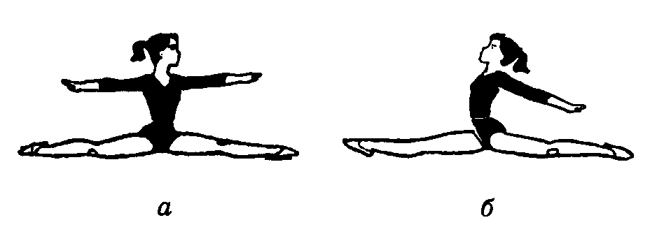
Техника выполнения. Медленно расставить прямые ноги в стороны, носки вытянуты, колени выпрямлены. Когда ноги будут расставлены шире плеч, понадобиться опора на 2-х руках. Обе руки поставить на пол перед собой и продолжать расставлять ноги в стороны настолько, насколько это возможно.
(Полный шпагат – это раздвинутые прямые ноги на одной линии).
Страховка. Желательно, чтобы ребенок произвольно сам садился на шпагат. Но следует помочь ему выпрямлять колени и носки. Можно предлагать детям делать «пружинку» – как бы поднимаясь и опускаясь.

20. Стойка на руках махом одной и толчком другой.
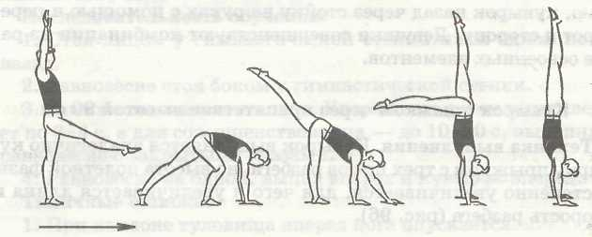

Техника выполнения. Стоя на маховой ноге, толчковую вперед на носок, руки вверху ладонями вперед, поставить прямые руки на пол на ширине плеч и махом одной, толчком другой выйти в стойку на руках. В стойке ноги соединить, смотреть на пол, немного наклонив голову назад.
Последовательность обучения.
1.Стойка на руках махом одной и толчком другой с помощью.
2.Стоя на расстоянии двух шагов от стенки, шагом толчковой ноги и махом другой стойка на руках, пятками опереться о стенку.
Типичные ошибки.
1.Неправильное положение головы; слишком прогнутое тело; слишком широкая или узкая постановка рук.
2.Не полностью выпрямлено тело в плечевых и грудинно - ключичных суставах.
Страховка и помощь. Помогать со стороны маховой ноги, вытянув одну руку вперед (над местом постановки рук), второй захватить ребенка за бедро или голень маховой ноги. Поднятая рука служит ориентиром. Ребенок должен остановиться в момент касания ее ногами.

Девочки
(первый год обучения 10-15 лет)
Акробатические упражнения.
Группировки. В приседе, сидя, лежа на спине.
Перекаты. Перекаты в группировке {назад - вперед) из положения сидя и из упора присев («Ванька-встанька»). Перекат из стойки на лопатках в упор присев. Перекаты назад в группировке и согнувшись в стойку на лопатках.
Кувырки. Кувырок вперед из упора присев с мостика («с горки»), кувырок вперед из упора присев и из основной стойки. Кувырок вперед скрестно в сед прямыми ногами. Кувырок назад с мостика («колобок катится с горки»).
Стойки. Стоика на лопатках («берёзка») с согнутыми и прямыми ногами, стойка на голове с согнутыми и прямыми ногами, (из упора присев толчком двумя), стойка на руках с помощью и опорой ногами о стенку («веселый клоун»).
Мосты и шпагаты. Мост из положения лежа на спине. Мост опусканием. Из положения «мост» поворот направо (налево) кругом в упор на Правом (левом) колене. Мост с двух колен («верблюд»), Полушпагат, Полушпагат с наклоном и прогнувшись. Шпагат правой (левой). Шпагат ноги врозь с наклоном вперед («шнур»).
Соединение нескольких элементов (3-5) в комбинации. Акробатическое соединение: Исходное положение — основная стойка.
- Встать на носки, руки вверх;
- Из основной стойки, шаг вперед и держать равновесие на одной ноге («ласточка»);
- Выпрямляясь, шаг вперед и кувырок вперед в присед;
- Перекат назад, стойка на лопатках (держать);
- Перекат вперед в упор присев
- Прыжок вверх прогнувшись, ноги врозь.
Лазанье. (Канат или шест) Лазанье на высоту 2-3 метра с прыжка по наклонному и горизонтальному канату в вис завесом пятками или под коленками.
Прыжок. Прыжки в длину с места и с разбега, прыжки с высоты на точность приземления, прыжки на препятствия толчком одной и двумя ногами, прыжки на канат о разбега в висе стоя и в вис (толчком двумя ногами).
Прыжок на мост и выход вверх. Приземление. Наскок на возвышение 0,5 м. с прямыми ногами.
Упражнения на гимнастических снарядах
Бревно (на низком бревне или буме).
Предварительная подготовка (упражнения на полу).
1.Стойка на носках – до 10 сек.
- То же с закрытыми глазами.
- Стойка на носках, одна нога впереди другой по одной линия - до 10 сек.
- То же с закрытыми глазами.
- В стойке на носках шаги с одной ноги вперед и назад - 5-6 раз. То же с другой ноги.
- То же с закрытыми глазами.
- Стойка на одной ноге, другая назад, прогнуться, руки в стороны - держать 10 сек. То же на другой ноге.
- То же с закрытыми глазами.
- Стоя на носках, одна нога впереди другой по одной линии - поворот
кругом и обратно. То же, но другая нога впереди.
10.То же с закрытыми глазами.
11.Упражнения 9 и 10, полуприседая и вставая.
На низком бревне. Повторить 2-3 раза вышеперечисленные упражнения на низком бревне, а на высоком бревне предложить ребенку только пройтись (или проползти) по бревну, держась за палец преподавателя (преодоление страха, неуверенности, развитие способностей сохранять равновесие и ориентироваться в пространстве в условиях ограниченной опоры, расположенной на высоте).

Девочки
(второй год обучения 10-15 лет).
Акробатическое соединение (Рис. 5)
Акробатические упражнения.
Группировки. В приседе, сидя, лежа на спине.
Перекаты. Перекаты в группировке {назад - вперед) из положения сидя и из упора присев («Ванька-встанька»). Перекат из стойки на лопатках в упор присев. Перекаты назад в группировке и согнувшись в стойку на лопатках.
Кувырки. Кувырок вперед из упора присев с мостика («с горки»), кувырок вперед из упора присев и из основной стойки. Кувырок вперед скрестно в сед прямыми ногами.
Стойки. Стоика на лопатках («берёзка») с согнутыми и прямыми ногами.
Мосты и шпагаты. Мост из положения лежа на спине. Мост опусканием. Мост с двух колен («верблюд»), Полушпагат «улитка», Полушпагат с наклоном и прогнувшись. Шпагат правой (левой). Шпагат ноги врозь с наклоном вперед («шнур»).
Соединение нескольких элементов (3-5) в комбинации.
Акробатическое соединение: Исходное положение — основная стойка.
Исходное положение - основная стойка
I.1. Старт пловца; 2. Упор, стоя согнувшись; 3-4. Кувырок вперед упор присев, полуприсед. 5-6. Перекат назад, стойка на лопатках («березка»);7-8. Держать.
II. 1-2. Перекат в упор присев без помощи рук.3. Толчком ног шпагат на левую (правую). 4. Руки в стороны; 5-6. Держать.
7-8. Перемах правой (левой) в сед руки вверх.
III. 1 -2. Наклон вперед, разводя ноги врозь (90°), «складка» .3-4. Мост;
5-6. Держать;7-8. Поворот кругом в упор присев.
IV. 1-2. Встать в равновесие на левой (правой); 3-4. Держать;
5. Приставить ногу – «старт пловца»; 6. Прыжок вверх прогнувшись;
7. Доскок руки вверх;8. Основная стойка.
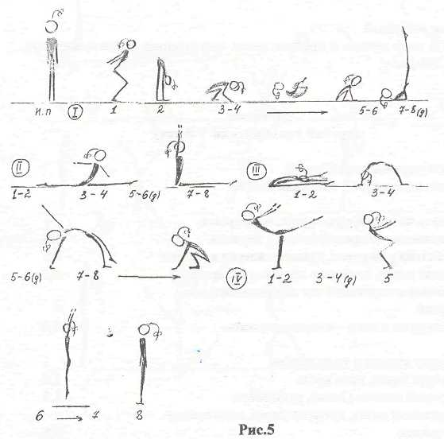

Девочки

(третий год обучения 10-15 лет).
Вольные упражнения (Рис. 6). Исходное положение - основная стойка
I. 1-2. Встать на носки, руки вверх, прогнуться.
3-4. Равновесие на правой (левой), держать.
5.Через стойку на руках, кувырок вперед в присед.
6.Перекат назад, стойка на лопатках («березка»).
7.Медленное опускание ног в горизонтальное положение.
8.Сгибая руки и ноги - «моста, держать.

II. 1.Поворот кругом в упор присев.
2. Кувырок назад, ноги врозь
3-4. Прямой шпагат (3 сек), руки вверх.
5-6. Перекатом назад, кувырок назад, ноги вместе в упор присев.
7-8. Прыжок вверх, ноги вместе.

III. 1-2. Переворот боком («колесо»).
3-4. Боковая «волна» туловищем с поворотом на 90°.
5-6. Шаг левой, мах правой вперед, шаг правой, мах левой вперед.
7-8. Выпад вперед, руки в стороны – вверх.
Все упражнения оцениваются по 10-балльной системе. Если ребенок не может делать какие-то упражнения или боится, эти упражнения убираются или заменяются на более простые и легкие.
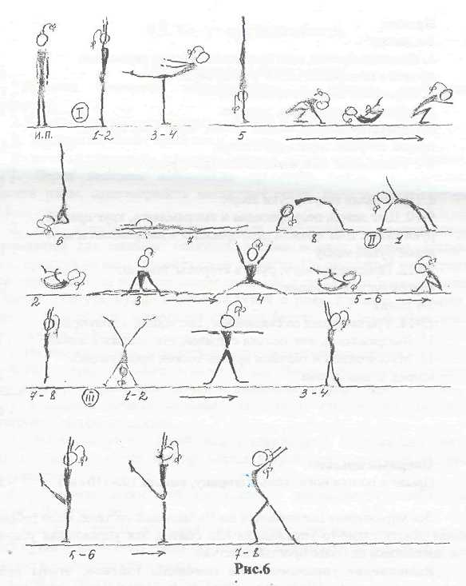
Выполнение упражнений не самоцель, главное, чтобы ребенок получил радость от движения, закрепил и пронес это ощущение как можно дольше по жизни, а затем передал любовь, радость движения своим детям.
Именно благодаря физическим упражнениям, воздействующим на развитие мозга, эндокринной, дыхательной систем, значительно оздоравливается организм ребенка, формируются психофизические качества, культура чувств, нравственные и интеллектуальные особенности личности, культура жеста. Физическая культура приводит его к телесной гармонии, воспитывает эстетическое чувство от ощущения телесного здоровья, без которого немыслим творческий процесс оздоровления организма.

Хореография.
Хореографическая подготовка.

Хореография – важное средство эстетического воспитания, а также развития творческих способностей.
Система упражнений и методов воздействия, направленных на воспитание двигательной культуры детей, расширение арсенала их выразительных средств. Занятия хореографией способствуют решению ряда общеобразовательных задач. Так, применение азов народных, историко-бытовых танцев приобщает к достояниям культуры различных народов. Использование музыки в занятиях знакомит с основами музыкальной грамоты, произведениями различных композиторов, воспитывает музыкальность, а в конечном итоге - развивает интеллектуальные способности. Именно в процессе занятий хореографией дети ближе всего соприкасаются с искусством. Кроме того, при занятиях хореографией развивается гибкость, координация движений, укрепляется опорно-двигательный аппарат, повышается плотность занятий (за счет возможности проведения занятий одновременно с целой группой), что положительно влияет на сердечно – сосудистую и дыхательную систему организма.
Хореографическая подготовка в гимнастике обеспечивается системой упражнений и методов воздействия, направленных на воспитание двигательной культуры детей, на расширение арсенала выразительных средств.
В хореографической подготовке решаются следующие задачи:
- Эстетические задачи:
*Развитие музыкального вкуса и кругозора; *Приобщение к совместному движению с педагогом.
- Физические задачи:
*Развитие координации, гибкости, пластичности, выразительности, точности движений; *Научить детей чувствовать характер музыкального сопровождения в своем теле.
- Воспитательные задачи:
*Психологическое раскрепощение ребенка; *Воспитание умения детей переживать, мыслить, запоминать и оценивать культуру своих движений;
В хореографической подготовке детей можно выделить несколько наиболее характерных этапов:
- Подготовительный этап - по освоению элементов хореографической «школы»);
- Профилирующий этап – по освоению разновидностей (профилирующих» элементов;
- Ритмодвигательный этап;
Подготовительную хореографическую подготовку в основном надо использовать на начальном этапе учебного процесса, не прекращая, однако, и в дальнейшем. Она должна решать следующие задачи:
- Совершенствовать управление двигательными действиями;
- Обеспечивать освоение необходимых поз;
- Подготавливать опорно-двигательный аппарат.
Для этого применяются многосуставные движения одного звена, 2-3 звеньев одновременно, с акцентированием напряжения и расслабления мышц.
Профилирующая хореографическая подготовка проводится на всех этапах учебного процесса. Её задачи:
- Повышение специальной физической подготовленности;
- Совершенствование технической подготовленности: освоение различных поворотов, прыжков, равновесий, выпадов и т.д. – конкретных неакробатических элементов вольных упражнений;
- Формирование умений выразительно двигаться.
В профилирующей подготовке используются общепринятые средства хореографии: танцевальные движения, движения свободной пластики, движения мимики и жеста (пантомимика). Но в работе с детьми не следует ограничиваться только этими упражнениями, считая упражнения у станка (батманы, плие и т.д.) подготовительными при обучении детей поворотам, равновесиям, прыжкам, т.е. профилирующим упражнениям. Проводя школу танцора, следует давать упражнения общеразвивающего характера, которые используются для разминки и рекомендуются для укрепления голеностопного сустава и стопы при обучении детей прыжкам, равновесиям, поворотам, а также в качестве профилактики плоскостопия и сколиозов.
Можно предложить несколько вариантов таких упражнений:
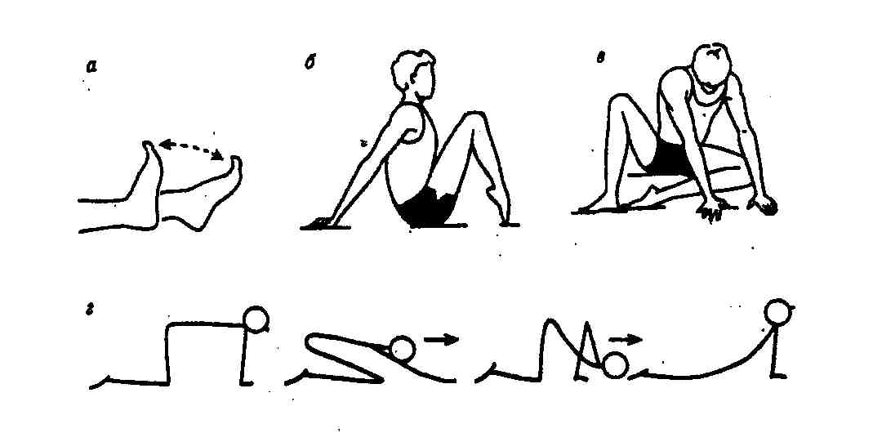
И.п.- сед, стопы на себя. (рис Б)
1.Сгибание и разгибание пальцев. 2.Сгибание и разгибание стопы (пальцы удерживать в положении «на себя» - рис А). 3.Последовательно: сгибание пальцев – сгибание стопы – разгибание пальцев – разгибание стопы (волнообразно). 4.Последовательно: сгибание стопы – сгибание пальцев - разгибание стопы – разгибание пальцев. 5.Отведение и приведение стопы (пальцы «на себя»). 6.Последовательно: отведение стопы - сгибание стопы – сгибание пальцев - разгибание пальцев – разгибание стопы – приведение стопы. Выполнять отрывисто с короткой фиксацией после каждого из перечисленных движений. 7.Предыдущее движение выполнять слитно. 8.Круговые движения стопами наружу (внутрь) с одновременным сгибанием и разгибанием стоп и пальцев.
И.п. – сед, согнув ноги, стопы на пальцах.
1.Опускание пяток до касания пола и поднимание их в и.п.
2.Разведение пяток с одновременным их опускание – и.п.
3. «Ковырялочка»: опускание одной пятки постановкой ее на уровне носка другой ноги, носок переставленной ноги «на себя» - поочередная смена положения стоп.
Движения выполнять с максимальной амплитудой сначала в медленном, затем в быстром темпе.
И.п. - сед на левом бедре с опорой руками, правую согнуть в сторону с опорой стопой (стопа вывернута и расположена на одной линии с носком другой ноги и с местами опоры руками – рис. В)
1.Поднимание правой пятки до положения «на носке» - и.п.
2.Резкое поднимание провой пятки – подошвенное сгибание стопы и пальцев, отрывая стопу от пола – и.п., стопы перекатом (сначала пола касаются кончики пальцев, затем следует разгибание пальцев и стопы).
Сначала в медленном темпе с максимальной амплитудой, затем в быстром с акцентом на работу пяткой. Желательно менять ритм.
Затем приступить к упражнениям 1 и 2, но стопа не вывернута.
У любого гимнастического упражнения есть определенный ритмический рисунок с акцентированными моментами. Они связаны со сгибанием и разгибанием в тазобедренных суставах, с рывковыми движениями туловищем, с перехватами руками и т.д. Ритм системы движений является как бы ее закономерностью. В связи с этим формирование чувства ритма в совершенствовании движений у детей рассматривается как возможность полнее, рациональнее решать задачи при обучении гимнастическим упражнениям.
Умение согласовывать свои действия с музыкальным ритмом определяет музыкальность. Это умение приходит в процессе освоения хореографических упражнений, однако с целью более успешного, осознанного освоения музыкальных ритмов в занятиях хореографией применяются специальные упражнения, музыкальные игры.
Каждое музыкальное произведение имеет сой ритм, средствами измерения и создания которого являются метр и темп. Метр – строение музыкального такта, темп – степень скорости исполнения.
Ритмодвигательные упражнения воспитывают чувство ритма, ощущение сильных и слабых долей такта, умение ритмично исполнять движения.
Можно выделить несколько групп ритмических упражнений, применяемых в гимнастике:
*Дирижирование; *Хлопки на каждую четверть, на первую четверть такта, на каждую долю такта, с паузой и т.п. *Разновидности шагов и бега в различном темпе;
*Разновидности шагов и бега с хлопками в различном ритме и темпе; *Музыкальные игры.
В начале дети должны освоить простейшие музыкальные ритмы 2/4, 4/4, затем более сложные 4/4, 6/8.
На занятиях по ритмопластике и хореографии ни одно движение не выполняется как механический разогрев определенных мышц. В начале занятия проводятся в игровой форме, дети просто играют в хореографию. Затем занятия усложняются.
Промежуточные положения рук, ног и движениями ими.
Позиции рук, ног.
Детям очень важно овладеть так называемой «школой», культурой движений. Существенную роль в решении этой задачи играют упражнения хореографии, которые включают в себя элементы классического танца (экзерсиса). Эти упражнения помогают развивать пластичность движений и чувство ритма, формировать правильную осанку и воспитывать вкус к красивым движениям. На первом этапе обучения упражнения выполняются в облегченных условиях, стоя лицом к опоре, держась руками за рейку. Постепенно, по мере освоения, от упражнений лицом к опоре переходят к упражнениям боком к ней. Когда ребенок приобретет навык устойчивости и достаточно хорошо освоит упражнения у опоры, он переходит на середину зала. Здесь упражнения выполняются лицом к основному направлению, вполоборота и боком. Каждое упражнение у опоры и на середине необходимо выполнять в определенной последовательности, в одну и другую сторону, с правой и левой ноги. После выполнения упражнения поворот кругом делается в скрестном положении ног (в сторону опоры). В начале обучения для выполняются в сторону, затем вперед и только после этого назад. Упражнения с начинающими у опоры выполняются на всей стопе, затем, по мере их освоения, на полупальцах. В классическом танце можно условно выделить две группы движений: подготовительные (простые) и основные (сложные). К первой группе относится вся система подготовительных упражнений: выставленные ноги в сторону, вперед, назад на носок (батман - тандю - сэмпль), полуприседы (деми - плие), приседы (гран - плие) и их разновидности. Именно эти упражнения и являются основными для воспитания школы движений.
Техника выполнения и методика обучения. Промежуточные положения рук.
Промежуточных положениях руки расположены под углом 45 градусов к основным положениям. Положения рук в лицевой плоскости могут быть следующими (рис 15): а) руки вниз; б) руки в стороны - к низу; в) руки в стороны; г) руки вверх наружу; д) руки вверх. Кроме этих, могут быть положения: руки скрестно; руки вперед и внутрь под углом 45 градусов; руки вверх - внутрь (руки подняты вверх, пальцы соприкасаются).
В боковой плоскости (рис. 16): а) руки вниз; б) руки вперед - книзу; в) руки вперед; г) руки вперед - кверху; д) руки вверх; е) руки назад.
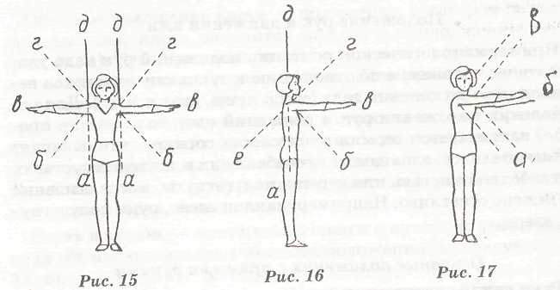
Движения руками могут быть односторонними, т.е. выполняться в одну сторону (рис.17): а) руки влево - книзу; б) руки влево; в) руки влево - кверху.
Для обозначения круговых движений руками применяются термины: Круг - круговое движение руками, ногами, туловищем. Выполняется из и.п. на 360 градусов по окружности снова до и.п. В этом случае достаточно сказать «круг» и указать его направление. Например, круг руками книзу (кверху) из и.п. руки в стороны; Дуга - движение, выполняемое менее на 360 градусов по окружности. Для обозначения таких движений применяется слово «дугою», указывается направление движения и конечное положение. Например, дугами наружу руки вверх.
Позиции рук.
- позиция рук - округленные руки, немного согнутые в локтях, подняты вперед до уровня диафрагмы. Округленные кисти ладонями обращены к туловищу. Расстояние между ними кончиками пальцев 10-15 см (а).
- позиция рук - округленные руки подняты в стороны, несколько ниже уровня плеч, в локтях несколько согнуты. Кисти рук округлены, ладони обращены вперед - внутрь (б).
- позиция рук - округленные руки подняты вверх - вперед, в локтях слегка согнуты, кисти несколько округлены, ладони обращены книзу. Расстояние между кончиками пальцев 10-15 см (в). Подготовительное положение - несколько согнутые руки опущены вниз, локти в стороны, мизинцы слегка касаются бедер впереди, кисти округлены, ладони обращены кверху. Расстояние между кончиками пальцев 10-15 см (г)
Положение ног и движения ими.
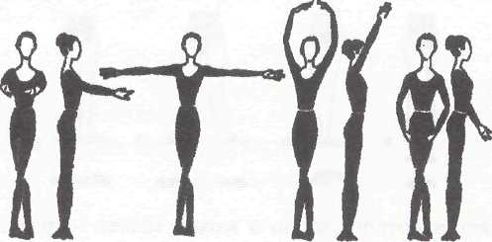
При определении движений ногами в основных и промежуточных плоскостях указывается название ноги и направление выполняемого движения. Движения ног в лицевой плоскости (рис.20): а) правую в сторону на носок; б) правую в сторону - книзу; в) правую в сторону; г) правую в сторону - кверху.
Движения в боковой плоскости (рис.21): а) левую на носок; б) левую вперед - книзу; в) левую вперед; г) левую вперед - кверху; д) левую назад на носок; е) левую назад - книзу; ж) левую назад.
Разноименные движения обозначаются так (рис.22):
а) правую влево;
б) правую влево - книзу;
При выставлении ноги на носок в том или ином направлении указывается нога, которой делают
движение, направление движения и словосочетание «на носок».
Например, правую на носок в сторону. Здесь опускаются слова «нога» и «выставить». В отдельных случаях, если не совсем понятно, чем производится движение (рукой или ногой), следует это сказать.
Для обозначения сгибания ног в коленном суставе применяется термин «согнуть» и указывается нога.
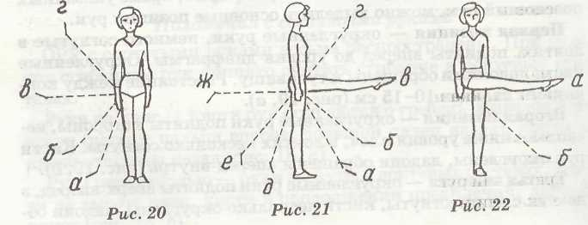
Например, согнуть правую, стопа находится у голени опорной ноги. Если же движение выполняется с отведением ноги, то после слова «согнуть» указывается направление движения ногой. В этом случае нога сгибается до прямого угла или несколько выше, но голень должна быть параллельна опорной ноге.
В боковой плоскости (рис.23):
а) согнуть правую;
б) согнуть правую вперед;
в) согнуть правую назад.
В лицевой плоскости (рис.24):
а) согнуть правую в сторону;
б) согнуть правую назад, колено в сторону.
Позиции ног:
- позиция ног - пятки вместе, носки развернуты в стороны (а);
- позиция ног - ноги врозь на расстоянии ступни одна от другой, носки развернуты в стороны (б);
- позиция ног - пятка одной ступни прижата к середине другой, носки развернуты в стороны (в);
- позиция ног - одна нога впереди другой на расстоянии ступни, пятка одной ноги находится против носка другой (г);
- позиция ног - ступни плотно сомкнуты носками в стороны, пятка одной ноги прижата к носку другой (д).
При выполнении позиций необходимо стремиться к предельной выворотности ног, колени должны быть вытянуты, ягодичные мышцы напряжены, тяжесть тела равномерно распределена на обе ступни, туловище поднято, с правильной осанкой.
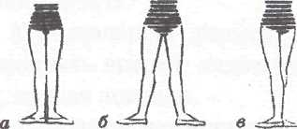
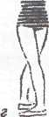
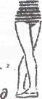

Полуприседание. И.п. - левым боком к опоре, полусогнутая левая рука поднята в сторону, ладонь на рейке, правая рука в подготовительном положении. Ноги в первой позиции. Затакт (два вступительных аккорда, вызывающие ощущение ожидания): 1 -незначительно наклоняя голову влево, поднять правую руку в 1 позицию; 2 - поворачивая голову направо, отвести правую руку во 2-ю позицию;

Первый такт: 1-2 - полуприсед; 3-4 - встать. Второй - четвертый такты - то же, что первый.
Методические указания. Сгибать и разгибать ноги равномерно, соблюдая правила выворотности. В полуприседе пятки должны плотно прилегать к полу без упора на большой палец. Вначале полуприсед разучивать в каждой позиции отдельно и выполнять по 4-е раза. Приседания в 4-ой позиции, как самые грудные, изучать в последнюю очередь; в дальнейшем применять их в зависимости от подготовленности детей. Полуприседания при разучивании выполнять лицом к опоре, держась руками за рейку, в 1-ой, 2-ой, 3-ей, либо 5-ой позиции. После этого выполнять то же, стоя боком к опоре, держась одной рукой за рейку. Другую руку поднять во 2-ую позицию. Когда полуприседания в каждой позиции будут детьми усвоены, следует выполнять их по одному, два раза в каждой позиции ног.
Приседание. И.п. - левым боком к опоре, полусогнутая левая рука поднята в сторону, ладонь опущена на рейку, правая рука в подготовительном положении. Нога в 1-ой позиции.
Затакт: 1- незначительно наклоняя голову влево, поднять правую руку в 1-ую позицию; 2 - поворачивая голову направо, отвести правую руку во 2-ую позицию; «И» - слегка опустить правый локоть, приподнять и повернуть кисть ладонью книзу.
Первый такт. 1-2 - опуская правую руку в сторону - книзу и наклоняя голову влево, полуприсед; 3 - «И»; 4- опуская правую руку в подготовительное положение и наклоняя голову влево - книзу, присед. После освоения приседания из 1-ой позиции выполнять в сочетании два полуприседа и один присед поочередно во всех позициях ног. Во 2-ой позиции приседание выполняются на всей ступне.
Выставленные ноги. Это одно из основных движений классического танца. По умению правильно выполнять эти упражнения можно судить о наличии культуры движения, школы.

Примерные комплексы классического экзерсиса
1 комплекс (11-13лет)
I. И.п. — встать лицом к станку, руки на верхней перекладине, ноги в I позиции. 1-2 - деми - плие (полуприсед), 3-4 - и.п.
II. И.п. — сед в упоре. 1-2 — оттянуть ступки, 3-4 — держать, 5-6 -подтянуть ступни к себе, 7-8 держать.
III. И.п. - стоя у опоры, I позиция. 1-2 - вынести скольжением левую ногу на носок вперед, пятку развернуть вперед;3-4 - вернуться в и.п.;
5-8 - то же правой (Рис.16).
I. И.п. упор сидя.
1-2 - согнуть ноги и развернуть их к наружи а тазобедренных суставах до касания пола внешней стороны ступни;
3-4 — держать;
5-6 - вытянуть ноги, сохраняя разворот ступней;
7 – держать;
8 -и.п.
II. И.п. - стоя у опоры, IV позиция.
1-2 - вынести скольжением левую ногу в сторону, пятка развернута вперед;
3-4 - вернуться в и.п.;
5-8 - то же 1травой ногой (Рис.17).
I. И.п. - стоя на коленях, руки в подготовительной позиции. 1-2 — поднять руки в 1 позицию, 3-4 —перевести руки во II позицию, 5-6 —держать, 7-8 - вернуться в и.п. II. И.п. — стоя у опоры, 1 позиция. 1-2 — вынести скольжением левую ногу в сторону и перенести тяжесть тела на обе ноги, II позиция, 3-4 - держать, 5-6 - вернуться в 1 позицию, 7-8 - подняться на полупальцы.
III. И.п. - стоя боком к опоре, свободная рука на поясе, 1 позиция. 1-2 -подняться на носки, 3-4 - вернуться в и.п.
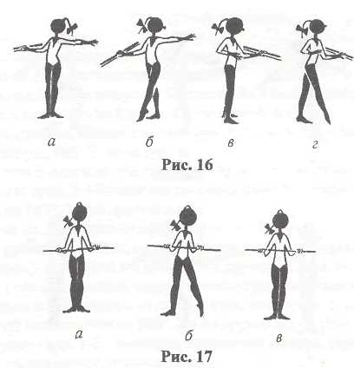

2 комплекс (от 11-13 лет)
I. И.п. - стоя у опоры, 1 позиция.
1 -2 - деми плие, 3-4 - вернуться в и.п., 5-6 - подняться на носки, 7-8 - вернуться в и.п.
II. И.п. - упор сидя.
1-2 - поднять прямую левую ногу;
3-4 — согнуть йогу, 5-6 - вытянуть ногу, разворачивая ее кнаружи, 7-8 - вернуться s и.п. То же правой ногой.
III. И.п. - стоя у опоры, 1 позиция. Батман тандю в сторону на 2 такта, II позиция, деми плие на 2 такта, вернуться в 1 позицию; в обе стороны (Рис 18).
Легкий бег с упражнениями на расслабление (30-40 сек).
I.И.п. - стоя у опоры. Батман тандю двойной из 1 позиции.
1-2 - левую ногу в сторону на пальцы (батман тандю);
3-4 - опустить на пятку, тяжесть тела остается на правой ноге;
5-6 - батман тандю (энергично поднять пятку, не отрывая кончиков пальцев от пола);
7-8 - вернуться в 1 позицию. Повторить с другой ноги.
II. И.п. - стоя у опоры, 1 позиция. 1 - батман тандю левой в сторону;
2 -батман жете (энергичный мах до угла 45°);
3 — коснуться оттянутыми пальцами пола;
4 - и.п. То же правой ногой.
III. И.п. — стоя у опоры, 1 позиция. 1-2 - батман тандю правой назад (Рис.19);
3-4 - и.п. То же левой.
Ходьба мягким шагом, меняя позиции рук на 2 такта.
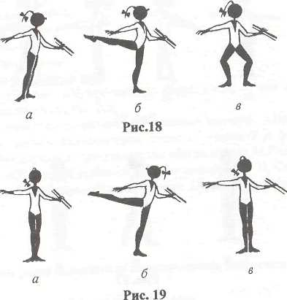
3 комплекс (от 13-15лет)
I. И.п. — стоя боком у опоры.
а) 1-4-деми плие в I, II, и III позициях по два раза;
б) на 4-й счет 2-го такта сменить позицию.
II. И.п. - то же. Батман тандю на 4/4 такта. По 4 батман тандю вперед, в сторону, назад, в сторону за 2 такта. То же другой ногой.
Стоя на коленях, менять позиции рук на 3 счета. На 2 такта выполнить подготовительную, I, II, III позиции.
I. И.п. - стоя боком к опоре. Пасе пар тер из 1 позиции на 4 счета:
1 -батман тандю вперед;
2 - батман тандю назад через 1 позицию; на 8-й счет повернуться на 180°. То же другой ногой.
II. И.п. - то же. Деми рон де жамб пар тер на 4/4 такта:
а) из 1 позиции, скользя, вывести оттянутую правую (внешнюю) ногу вперед, в сторону, вернуться в 1 позицию и держать 1 такт, повторить 4 раза;
б) из 1 позиции, скользя, вывести оттянутую внешнюю ногу в сторону, назад, вернуться в 1 позицию и держать 1 такт, повторить 4 раза, на последний такт повернуться на 180°. То же другой ногой (Рис. 20).
I. И.п. - упор сидя.
1 -2 - потянуть пальцы ног на себя, глубокий наклон вперед;
3-4 - выпрямиться, оттянуть носки.
II. И.п. - стоя боком к опоре. Релевэ из 1 позиции на 4/4 такта. 2 такта - репевэ, 2 такта держать и выполнить глубокий наклон назад, релевэ, вернуться в 1 позицию. III. И.п. - то же. Батман тандю жете до 90" из III позиции на 4/4 такта. 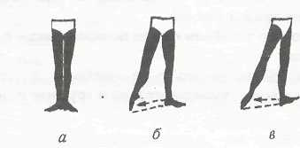

По 4 раза вперед, в сторону, назад, в сторону, вальсовый шаг со сменой позиции рук (по 2 такта).
Восстановительная хореография и миорелаксация.

Средства восстановления опорно–двигательного аппарата после физической нагрузки.
При подборе упражнений стоят следующие задачи:
- Увеличить подвижность позвоночника;
- Увеличить силу и выносливость мышц туловища;
- Улучшить кровоток;
- Повысить эластичность тканей, окружающих позвоночник.
Упражнения выполняются в медленном темпе до ощущения утомления мышц, с постепенным увеличением нагрузки. Следить, чтобы дети выполняли упражнения правильно. Комплексы можно выполнять как в конце занятия, так и в середине.
1.Комплекс «Жираф» (профилактический).
И.п. – стойка ноги врозь.
1.Вытягивание шеи (тянуться головой) вверх.
2.Вытягивание шеи (тянуться головой) вперед, назад.
3.С вытянутой шеей повороты головы направо, налево на 90 градусов.
4.Круговые движения головой с вытянутой шеей.
И.п. – стойка ноги врозь, руки в стороны.
1. «Удленение» рук выдвижением головок плечевых костей к наружным краям акромиальных отростков.
2.Супинация и пронация плеча.
3.Выведение плеча вперед, назад.
4.Сведение и разведение лопаток.
Все движения выполняются сначала одной рукой, затем другой, двумя, далее поочередно.
2.Комплекс «Резиночка».
И.п. – лежа на спине, согнув ноги врозь (опора полной ступней), руки вверх. При выполнении всех упражнений в и.п. поясничный отдел позвоночника плотно прижат к опоре.
1.Сгибание только в шейном отделе позвоночника – и.п.
2.Расслабление.
3.Сгибание последовательно в шейном и грудном отделах позвоночника – разгибание последовательно в грудном и шейном отделах в и.п.
4.Расслабление.
5.Сгибание последовательно в шейном, грудном, поясничном отделах позвоночника до касания грудью колен – разгибание в обратной последовательности до и.п.
6. Расслабление.
Движение выполнять в очень медленном темпе, каждый раз помогая детям.
7.Волнообразное, начиная с таза, поднимание в «мост» опорой стопами и лопатками – обратным волнообразным движением в и.п.
8.Расслабление.
9.Вытягивание туловища и шеи, не отрывая поясницы от пола.
10.Расслабление.
11.Вытягивание всего тела, выпрямляя ноги, не отрывая поясницы от пола – и.п.
12.Расслабление.
3.Комплекс «Любопытный львенок»
И.п. – упор на коленях.
1.Сед справа и слева от пяток, не отрывая рук от опоры и не сгибая их.
2.Вращение тазом в вертикальной плоскости, не меняя положения рук.
3.Подлезание под скамейку.
«Рыбка»
И.п. – лежа на животе.
1.Подтягивание. 2.Расслабление.
3. «Подлезание под скамейку» или прямые руки.
4.Расслабление.5.Поочередное поднимание прямых ног и рук.6.Расслабление.
7.Поднимание ног и рук одновременно.8.Расслабление.
4.Комплекс «Юный гимнаст».
И.п. – вис лицом к стене.
1.Расслабление.2.Сгибание в грудном отделе позвоночника.3.расслабление.
4.Волнообразные движения телом, то же в сторону.5.Повороты туловища. 6.Расслабление. 7.Прогибание.8.Расслабление (все упражнения выполняются в несколько приемов, на низкой опоре, медленно, с обязательной страховкой преподавателя за ноги ребенка).
Выполнять эти же упражнения из и.п. – вис спиной к стенке.
Все остальные упражнения в восстановительной хореографии проводятся для дыхательной и сердечно – сосудистой систем.
В заключительной части занятия проводится миорелаксация, как мы ее называем, «психообразная тренировка», вбирающая в себя элементы аутогенной, идеомоторной, психомышечной тренировки, которая строится на способности человека вызвать сознательно внутренние зрительные образы, способствующая быстрому восстановлению детей после двигательной нагрузки.
Воображаемые картины, их смена и воспроизведение являются проявлением определенной степени концентрации внимания, которая помогает осознанней подойти к процессу обучения двигательным навыкам.
Для быстрого восстановления детей после длительной нагрузки используем метод Ш.А. Амонашвили, но усовершенствованный: дети по команде закрывают глаза и считают, а результат показывают на пальцах, в это время педагог должен дотронуться до каждого и сказать верно или нет. Прикосновение исключительно важно для полного душевного благополучия, а иначе, зачем бы люди обнимались при встречах, после долгой разлуки, т.е. в моменты наивысшего напряжения эмоций. Психологи считают, каждому из нас для душевного благополучия необходимо в день от 4-12 объятий. Естественно, имеется в виду, что обнимаются близкие люди. Но особенно в этом душевном благополучии нуждаются дети. Лишенные ласковых прикосновений, они растут не уверенные в себе, часто терпят неудачи. Без удовлетворения потребности в прикосновении, внимания ребенок становиться в росте, чахнет, не развивается должным образом как физически, так и умственно, эмоционально, духовно. Частые прикосновения к ребенку влияют на формирование здоровых клеток мозга, способствуют развитию памяти, органов чувств, создают условия для здоровой и полноценной жизни.

Развитие физических качеств

Развитие силы
Сила – это способность человека преодаливать сопротивление
( выполнять работу) за счет мышечных напряжении.
Сила положительно влияет на развитие ловкости и выносливости. Однако чрезмерное увлечение силовыми упражнениями (закачивание мышц) может заметно снизить и ловкость, и выносливость.
Любые двигательные действия или физические упражнения, связанные с преодолением сопротивления, поднятием предметов, спортивных движений развивают силу и увеличивают мускулатуру. Процесс этот не бесконечный: как только выполнение тех или иных движений станет привычным, легким, рост мускулатуры и силы замедляется или прекращается.
Эффективность упражнений можно изменять путем увеличения количества повторений, замедления или ускорения темпа движений, введения, усложненных вариантов.
Гимнастические силовые упражнения
Упражнения для рук и плечевого пояса
1.Отжимание в упоре лежа.
Правила выполнения: руки на гимнастической скамейке, туловище выпрямлено, ноги на полу; руки сгибать до касания скамейки грудью, сохраняя выпрямленное положение туловища, разгибать – полностью.
2.Усложненные варианты отжиманий в упоре лежа на полу:
В замедленном темпе;
На широко разведенных руках;
3.Прыжки в упоре лежа на полу:
Сгибая и резко разгибая руки, оттолкнуться от пола, приподнимая ладони;
То же, успевая сделать хлопок руками;
Упражнения для туловища и рук
1.И.п. – лежа на спине:
Быстро сесть, группируясь, и спокойно вернуться в и.п.;
Сесть, поднимая ноги в угол
Поднять прямые ноги до касания пола носками за головой
Скрестные движения ногами, приподнятыми от пола;
2.И.п. – лежа на животе:
Прогибание и удерживание положения;
Перекат вперед и назад в положение, лежа на животе прогнувшись с опорой на руки;
То же, без опоры;
3.Контрольные упражнения:
Сесть и встать на одной ноге, поднимая другую вперед;
Удерживать высокий угол, сидя на полу;
Из положения сидя на полу подняться в упор углом;
Освоив отдельные гимнастические упражнения, провидите соревнования среди занимающихся, оценивая технику выполнения (легкость, четкость, правильность положений), количество повторений и время удерживания позы.
Развитие гибкости
Гибкость – это способность выполнять движения с большой амплитудой.
Движения гибкого человека более мягкие, свободные, а следовательно, и красивые. От гибкости в значительной мере зависит степень развития ловкости, и даже силы.
Научиться делать высокие махи ногами в различных направлениях, шпагаты и мосты может каждый, хотя успешное освоение зависит от возраста, пола, особенностей опорно–двигательного аппарата, эластичности связок и тонуса мышц. Одни легко и быстро осваивают упражнения на гибкость, другим приходиться трудиться значительно дольше, третьи добиваются успеха лишь упорными, продолжительными тренировками.
Наиболее благоприятный возраст для развития гибкости 4-12 лет. Однако в спортивной практике есть немало примеров отличного освоения и мостов не только в 13-16 лет (что вполне естественно), но и после 20.
Для развития гибкости используют махи и наклоны в различных направлениях. Они могут быть одноразовыми и пружинящими. Выполняют, постепенно увеличивая амплитуду движений до предельной. Для большей эффективности после двух-трех месяцев тренировок можно использовать небольшие гантели (50-100 г)
Махи и наклоны должны чередоваться со статическими положениями: удерживание наклона, моста или шпагата в течение нескольких секунд. После двух-трех месяцев подготовки статические упражнения можно выполнять, используя силу рук, собственный вес.
Для достижения заметных результатов упражнения необходимо выполнять ежедневно. Количество повторений упражнений или время удерживания позы следует увеличивать постепенно: в махах от 6-8 до 20-30 секунд: в статических положениях от 2-3 до 10-15 секунд.
Упражнения на гибкость следует чередовать с упражнениями для развития силы, не забывая, что чрезмерное увлечение гибкостью ослабляет мышцы, а силовыми упражнениями – отрицательно сказывается на амплитуде движений.
Упражнения для развития подвижности
в плечевых суставах.
- Маховые движения согнутыми руками. И.п. – руки перед грудью, на уровне плеч. Махи выполняют в стороны - назад до отказа, вначале медленно, спокойно, затем постепенно ускоряя темп.
То же, вверх – назад и вниз – назад.
- Маховые движения прямыми руками. И.п. – руки в стороны, на уровне плеч. Махи выполняют в стороны – назад, постепенно ускоряя темп.
То же, вверх – назад и вниз – назад из положения руки вперед.
- Круговые движения согнутыми руками. И.п. – о.с., руки к плечам или перед грудью. Круговые вращательные движения выполняют в обеих направлениях : вперед – вверх и назад. Амплитуду и скорость вращений постепенно увеличивают.
- Круговые движения прямыми руками. И.п. – о.с., руки в стороны. Вращательные движения выполняют вверх – назад и вниз – назад.
То же, руки в стороны - книзу и вверх - наружу.
Упражнения для развития подвижности
в тазобедренных суставах.
1. Глубокое покачивание в выпаде вперед.
2. Махи ногами вперед, в стороны, назад.

Упражнения для развития гибкости позвоночника.
1.Наклоны в стороны. И.п. – о.с., руки на поясе. Одиночные и пружинящие наклоны вправо и влево, точно в сторону с постепенным увеличением амплитуды за счет различных положений рук (за голову, в сторону, вверх) и ног (стойка на ширине плеч, шире плеч, шире плеч с выпадами в сторону, разноименную наклону: наклон влево – выпад вправо).
2.Повороты в стороны. И.п. – стойка ноги врозь, руки на поясе. Повороты направо и налево с постепенным увеличением амплитуды и темпа. Эффективность упражнения увеличивается при выполнении его с отведенными в стороны руками или с отведением рук в стороны во время поворота из положения на поясе, перед грудью, за головой.
3. Наклоны вперед. Их выполнение позволяет оценивать гибкость детей.
4.Наклоны назад.
5.Круговые движения тазом.
6.Круговые движения плечами.

Развитие ловкости
Ловкость – это способность осваивать движения, перестраивать их в соответствии с необходимость выполнять их максимально быстро и с минимальными затратами сил.
Степень развития ловкости во многом зависит от наличия силы, гибкости, быстроты, координации движений.
Развивает ловкость гимнастические упражнения (перекаты, кувырки, равновесия, висы, упоры, стойки).

Развитие выносливости
Выносливость – это способность противостоять утомлению или умение длительное время эффективно выполнять работу.
Для жизнедеятельности человека выносливость - одно из необходимых физических качеств.
Различают общую и специальную выносливость. Уровень общей выносливости зависит в основном от тренированности сердечно – сосудистой и дыхательной систем. Лучшим средством совершенствования общей выносливости являются продолжительный бег, плавание, езда на велосипеде, быстрая ходьба, гребля и другие циклические упражнения, выполняя которые необходимо постепенно увеличивать дистанцию, или скорость движения, или то и другое одновременно.
Специальная выносливость основана на общей, но включает и упражнения, специфические для данного вида спорта. В частности, в гимнастике и акробатике большое значение имеет многоразовое выполнение силовых и статических упражнений.

Развитие силовой выносливости
Упражнения выполняют в среднем или медленном темпе, до отказа, в 2-6 подходах с небольшими перерывами для отдыха. Количество постепенно увеличивают до 10 раз.
Упражнения для рук и плечевого пояса
1.Сгибание и разгибание рук, движения прямыми руками во всех направлениях с гантелями или амортизаторами.
2.Отжимание в упоре лежа: руки на табурете; руки и ноги на полу; ноги на табуретке.
3.Подтягивание на перекладине в хвате обычном и широком; с отягощениями.
4.Сгибание и разгибание рук в упоре на спинках стульев.
Упражнения для ног и туловища
1.Глубокие приседания: обычные; с гантелями; на одной ноге.
2.Поднимание ног в угол; сидя на полу; на стуле; лежа на спине.
3.Прогибание: лежа на животе, на полу, на стеле.
4.Поднимание ног в висе на гимнастической стенке или перекладине: согнутых, выпрямленных до положения угла, до касания перекладины.
5.Подъем переворотом в упор на перекладине.

Статические упражнения
В эту группу входят упоры, висы, стойки и другие статические положения, для удерживания которых требуются значительные напряжения. В каждом подходе упражнения фиксируют до отказа (от 2 до 20 сек.), количество подходов 2-8. Достигнув этого результат, следует усложнить упражнения, используя отягощения или меняя и.п.

Развитие скоростной выносливости
Упражнения этой направленности выполняют в быстром или максимально быстром темпе до утомления с резиновыми амортизаторами, гантелями, на гимнастической стенке, перекладине, без предметов и другие. Количество повторений – от 5 до 20 в одном подходе. Всего подходов 2-4. Если задание удается осуществить без заметной усталости, следует усложнить его или выполнять упражнение в более быстром темпе.
Для развития скоростной выносливости используются силовые упражнения, рассмотренные (см. главу «Развитие силы). Освоенными можно считать те из них, удается выполнить в быстром темпе.

Список литературы: 1.Александрова Н.Г. Ритмическое воспитание.- М.,1924. 2. Бенджамин Лоу. Красота спорта. / пер. с анг. И.Л.Моничева – М.: Радуга,1984. 3. Лисицкая Т.С. Хореография в акробатике. – М.: Физкультура и спорт,1984. 4. Мартовский А.Н Гимнастика в школе. – М.: Физкультура и спорт,1996. 5. Менхин Ю.В., Менхин А.В. Оздоровительная гимнастика. Теория и методика. – Д: Феникс,2002. 6. Смелюк А.Е. Игровая акробатика – М.,2005. 7. Пригожко В.И. Пластическая акробатика в начальной школе – М.,2003. П Р И Л О Ж Е Н И Е

- Приложение 1 - Разминка на занятиях по спортивной гимнастике;
- Приложение 2 – Подвижные игры;
- Приложение 3 – Конспекты занятий и праздников по спортивной гимнастике;
- Приложение 4 – Инструкция по охране труда и проведение занятий по спортивной гимнастике.

Приложение 1
Разминка на занятиях по пластической акробатике.
Цель:
Разогреть мышцы, увеличить подвижность в суставах, повысить общий тонус организма и тем самым подготовить его к последующим, белее сложным упражнениям, требующим точности и согласованности движений, гибкости и координации, напряжения и внимания
Разминка длится 6-12 минут.
Разминаться нужно до ощущения приятного тепла и легкой усталости. Время разминки и количество повторений каждого упражнения или комплекса в целом можно регулировать: увеличивать по мере повышения тренированности, а также в прохладном помещении; сокращать - для детей от 3 -4 лет.
Примерные комплексы по спортивной гимнастике прилагаются.
Каждый из комплексов рассчитан на 3 - 4 недели. По мере их усвоения комплексы или отдельные его упражнения заменяются более сложными. С этой целью можно использовать дополнительные упражнения для разминки, индивидуальные гимнастические упражнения с предметами и без предметов. Хорошо выполнять разминку под музыкальное сопровождение, использовать стихи и песни с четким ритмом.
Каждое упражнение начинается в медленном темпе, а затем постепенно увеличивается частота движений и амплитуда наклонов, махов, поворотов. Выполняя махи, равновесия, стойки и прыжки, оттягивать носки и выпрямлять ноги. Также нужно следить за осанкой.

Комплексы упражнений для разминки на занятиях по пластической акробатике.
Первый комплекс

Описание упражнений | Количество повторений | Указание к выполнению
1.И.п. - основная стойка.  ходьба на месте, высоко поднимая  колени.  2.И.п. - основная стойка, руки вперед. 1. –мах руками вверх - назад, 2-и.п., 3-мах руками вниз - назад, 4-и.п. То же, поднимаясь на носки в конце маха;  З.И.п. стойка ноги врозь, руки в стороны.  1 -наклон влево, соединяя руки над головой, 2-й.п.,3-4 то же, вправо.  То же из положения ноги вместе, отставляя ногу на носок во время наклона.  4.И.п. - основная стойка.  1-присесть, руки вперед, 2-и.п.  То же, поднимая руки вверх.  5.И.п. - основная стойка, руки на поясе.  1 - мах правой ногой вперед,  2 - и.п.,3-4 - то же левой ногой; 5 - мах правой вправо, 6-и.п.,  7-8 то же, левой ногой  То же, поднимаясь на носок.  6.И.п. - упор, лежа прогнувшись  .1-2- согнуть руки, 3-4 -разогнуть, прогибаясь и поднимая голову.  7.Бег на месте в быстром темпе, высоко поднимая колени  То же, на носках. | 30-40 шагов  8-12 раз  6-12 раз  6-12 раз  6-12 раз  6-10 раз  40-100 шагов | Развернуть плечи, оттянуть носки.  Руки на ширине плеч.  Наклоняться точно в сторону, смотреть на руки.  Приседать стоя на носках, пятки вместе.  Туловище прямое, мах как можно выше, опорную ногу не сгибать.  *•Прогибаться как можно больше.  Подпрыгивать повыше, приземляться мягче.

Второй комплекс

Описание упражнений | Количество повторений | Указание к выполнению
1.И.п. - основная стойка, руки согнуты в локтях, ладони вниз.  Ходьба на месте.  2.И.п. - основная стойка, руки вперед. 1. –мах руками вверх - назад, 2-и.п. То же, одновременно отставляя ноги назад на носок.  З.И.п. стойка ноги врозь, руки в стороны.  1 –поворот туловища влево, 2-й.п.,3-4 то же, вправо.  То же, стоя в наклоне вперед.  4.И.п.: основная стойка.  1.-упор присев на левой ноге, правая в сторону; 2-и.п.;3-4-то же на правой ноге, левая в сторону.  5.И.п.: - основная стойка.  1-присесть, руки вперед, 2-и.п.  То же, поднимая руки вверх.  6.И.п. - основная стойка, руки на поясе.  1 - мах правой ногой вперед,  2 - и.п.,3-4 - то же левой ногой; 5 - мах правой вправо, 6-и.п.,  7-8 то же, левой ногой  То же, поднимаясь на носок.  7.И.п. - упор, лежа прогнувшись  .1-2- согнуть руки, 3-4 -разогнуть, прогибаясь и поднимая голову.  8.Бег на месте в быстром темпе, высоко поднимая колени  То же, на носках. | 30-50 шагов  8-16 раз  8-12 раз  5-10 раз  6-12 раз  6-12 раз  6-10 раз  40-100 шагов | Развернуть плечи, оттянуть носки, высоко поднимая колени.  Руки на ширине плеч.  Поворот выполнять точно в вправо и влево.  Свободную ногу не сгибать и удерживать над полом.  Приседать стоя на носках, пятки вместе.  Туловище прямое, мах как можно выше, опорную ногу не сгибать.  *•Прогибаться как можно больше.  Подпрыгивать повыше, приземляться мягче.

Третий комплекс

Описание упражнений | Количество повторений | Указание к выполнению
1.И.п. - основная стойка, руки за спину. Ходьба на месте, поднимая ноги и касаясь ими груди.  2.И.п. - основная стойка, руки вперед. 1. –мах руками вверх - назад, 2-и.п. То же, одновременно отставляя ноги назад на носок.  З.И.п. стойка ноги врозь, руки в стороны.  1 –поворот туловища влево, 2-й.п.,3-4 то же, вправо.  То же, стоя в наклоне вперед.  4.И.п.: основная стойка.  1.-упор присев на левой ноге, правая в сторону; 2-и.п.;3-4-то же на правой ноге, левая в сторону.  5.И.п.: - основная стойка.  1-присесть, руки вперед, 2-и.п.  То же, поднимая руки вверх.  6.И.п. - основная стойка, руки на поясе.  1 - мах правой ногой вперед,  2 - и.п.,3-4 - то же левой ногой; 5 - мах правой вправо, 6-и.п.,  7-8 то же, левой ногой  То же, поднимаясь на носок.  7.И.п. – старт пловца.  1-прыжок вверх прогнувшись, руки вверх, 2-и.п.3-4 то же с поворотом на 90 градусов.  8.Бег на месте в быстром темпе, высоко поднимая колени  То же, на носках. | 30-60 шагов  8-16 раз  8-12 раз  5-10 раз  6-12 раз  6-12 раз  6-10 раз  40-100 шагов | Развернуть плечи, оттянуть носки, высоко поднимая колени, не наклоняться.  Руки на ширине плеч.  Поворот выполнять точно в вправо и влево.  Свободную ногу не сгибать и удерживать над полом.  Приседать стоя на носках, пятки вместе.  Туловище прямое, мах как можно выше, опорную ногу не сгибать.  *•Прогибаться как можно больше.  Подпрыгивать повыше, приземляться мягче.

Комплекс по ритмической гимнастике.

1. «ЧАСИКИ»
И.п. – стойка ноги врозь, руки в стороны.
1.-левая кисть вверх, правая вниз; 2-поменять положение вниз; 3-8-повторить 1-2. И.п. – то же. 9-таз влево; 10-таз вправо; 11 – 16 повторить 1-2. И.п. – то же. 17-таз влево, левая рука согнута в сторону; 18 – таз вправо, правая рука согнута в сторону; 19-32-повторить 1-2. Для перехода к следующему упражнению выполнить прыжок ноги вместе с поворотом налево, руки на пояс.

2. «СЧИТАЛОЧКА»
И.п.: основная стойка, левая рука согнута вперед, правая на пояс.
1-8 - 8 шагов влево с высоким подниманием бедра, на каждый счет правая рука разгибается вперед.
И.п. – полуприсед, левая на пояс, правая согнута вперед. 1-8-8 пружинящих приседаниях с поворотом направо кругом, на каждый счет опускать правую руку вниз; 17-32-то же вправо.

3. «КЛУБОЧЕК»
И.п. – левая нога вперед – в сторону на носок, руки за голову.
1-4-наклон вперед к левой ноге с приседом на правой, руки согнуты вперед, вращение кистей наружу; 5-8-выпрямиться, руки согнуты вперед, вращение кистей внутрь.
И.п. – стойка ноги врозь, руки за голову. 9-наклон влево, левую ногу согнуть в сторону; 10- и.п.;11-счет «1»;12-счет «2»;13-счет «1»;14-счет «2»; 15-16-стойка ноги врозь, руки за голову; 17-32-то же вправо.

4. «КУКОЛКА»
И.п. – основная стойка, руки на поясе..
1-8-выполнить 8 шагов влево по кругу; 9 - прыжок ноги вместе с поворотом налево, левая рука согнута вперед, правая на пояс; 10 - прыжок с поворотом направо, правая согнута вперед; 11 - счет «9»; 12-полуприсед; 13-16 - то же, что и 9 - 12; 17 - 24-выполнить 8 шагов вправо по кругу; 25 - 32-прыжки ноги вместе с поворотами, как на вторые 8 счетов.

5. ЛОШАДКА»
И.п. – основная стойка, руки на поясе.
1 – толчком правой прыжок на левую, правую прямую назад; 2 – толчком левой прыжок на правую, левую согнуть вперед; 3-счет «1»; 4-счет «2»; 5-счет «1»; 6-счет «2»;7-счет «1»; 8-тллчком левой прыжок, ноги вместе.
. . Приложение 2
П О Д В И Ж Н Ы Е И Г Р Ы
Значение подвижных игр для дошкольников, начинающих заниматься гимнастикой, очень велико: они не только повышают интерес учащихся к занятиям, но являются одним из основных средств физического развития. Подвижные игры развивают умение применять ранее приобретенные двигательные навыки.
Инструктор, правильно подбирая и применяя игры, может добиться развития силы, выносливости, ловкости, быстроты движений и сообразительности.
Игра не должна быть стандартной, не должна часто повторяться в одном и том же варианте, иначе у детей пропадает всякая охота играть в эту игру.
Наблюдения за детьми показывают, что они очень много фантазируют, когда играют, и вносят в игру неожиданные ситуации. Это надо учитывать при проведении игр.
В зависимости от условий и размеров зала или площадки, где должны проводиться занятия, можно самим выдумать или преобразовать игру, изменить условия игры, включить дополнительные препятствия, поставить различные задачи. Все это поможет создать соответствующую эмоциональную предпосылку и в результате выполнения поставленных задач, развивать физические качества.
П О Д В И Ж Н Ы Е И Г Р Ы
1. «Пронеси мяч».
Инвентарь: надувной мяч или набивной мяч малого веса.
Группа делится на две равные команды, которые становятся на расстояние одного шага от средней линии площадки. Параллельно средней линии на расстоянии 8-15 м от нее (по длине зала) с каждой стороны проводится задняя линия площадки.
Мяч по жеребьевке находится у одной из команды, игроки которой, передавая его друг другу, стараются довести мяч до задней линии площадки противника и забросить за линию. Игроки второй команды стараются отобрать мяч и, если это им удается, переходят в наступление. Каждый заброшенный мяч дает команде очко. Побеждает команда, набравшая больше очков. Правила игры: играющий имеет право забросить мяч только после того, как дойдет до задней линии площадки противника; играющий имеет право передвигаться с мячом только два шага, при нарушении этого правила мяч передается противнику; после каждого заброшенного мяча игру начинает проигравшая команда.
2. «Борьба за мяч».
Инвентарь: Волейбольный или баскетбольный мяч.
Группа делится на две команды, игроки которых распределяются по площадке произвольно. Каждая команда выделяет по одному игроку, которые становятся в центр. Педагог, стоя между ними, подбрасывает мяч, а оба игрока, подпрыгнув, ударом руки стараются передать мяч игроку своей команды. Игрок, захвативший мяч, предает его свои игрокам, а противники стараются перехватить мяч. Выигрывает команда, у которой мяч находился дольше. Правила игры: запрещается делать более двух шагов с мячом, толкаться, подставлять ногу, хватать противника; в случае нарушения правил педагог останавливает игру, делает замечание нарушителю и передает мяч другой команде.
- «Взятие крепости».
Инвентарь: Волейбольный мяч, три гимнастические палки, связанные сверху и поставленные в козлы (крепость).
Все играющие становятся в круг. Один назначается защитником «крепости» и становится у палок. Передавая мяч по кругу или перебрасывая его в любом направлении, играющие стараются уловить момент, когда «крепость» окажется открытой, и сбивают ее ударом мяча. Защитник руками, ногами и телом старается отразить удар. Тот, кто собьет палки, становится защитником «крепости».
Правила игры: в кругу может находиться только защитник.
- «Удочка».
Инвентарь: веревочка с грузом на одном конце. Грузом может быть мешочек с песком.
Все игроки, кроме одного (ведущего), становятся в круг. Ведущий, находясь в центре, вращает веревку так, чтобы груз проходил под ногами играющих. Игроки в момент приближения веревки подпрыгивают, чтобы веревка не задела их. Если веревка зацепится за ноги одного из игроков, он заменяет ведущего, который становится на освободившееся место.
- «Поймай рыбку».
Инвентарь: два шеста или две веревки.
Педагог выбирает ведущего (рыбака). Игроки (рыбки) стоят возле шестов. По команде раз, два, три начни игроки (рыбки) прыгают вперед, назад. Если ведущий (рыбак) заляпал игроков (рыбок) они выходят из игры.
6. «Петушки» (для мальчиков).
На площадке чертится круг диаметром 3-4 м. В круг становятся два игрока, они встают на одну ногу, другую сгибают назад, руки скрещивают на груди. По команде педагога игроки, подпрыгивая на одной ноге, толкают противника плечом, стараясь вывести его из круга или вынудить на обе ноги. Правила игры: толкать можно только плечом, не трогая руками. Разрешается делать обманные движения.
7. «Подвижная цель».
Инвентарь: волейбольный мяч.
Играющие становятся в круг диаметром не менее 6-7 м. Педагог назначает одного игрока ведущим, который располагается в центре. По сигналу педагога мяч перебрасывается по кругу, и один из игроков, найдя удобный момент, бросает его ведущего. Последний старается увернуться от удара. Если в ведущего попали мячом, он встает в круг, а игрок, попавший в него, становится ведущим.
Правила игры: игроки не должны заходить в круг.
8. «Кто сильнее?».
Группа делится на две команды. От каждой команды вызывается по одному игроку. Они становятся на линию лицом друг к другу в положение выпада, взявшись за руки. По сигналу педагога игроки стараются перетянуть противника к себе за линию. Это дает команде одно очко. Затем вызывается вторая пара, третья, четвертая и т.д. Выигрывает команда, набравшая больше очков.
Правила игры: можно вызывать сразу несколько пар.
- «Перетягивание каната».
Инвентарь: канат.
На площадке проводятся две параллельные линии на расстоянии 2-3 м. Перпендикулярно к ним кладется на пол канат. Группа делится на две команды, каждая команда становится в колонну по одному рядом с канатом (первые линии). По первому сигналу игроки наклоняются и поднимают канат. По второму сигналу тянут канат, старясь перетянуть команду противника на свою сторону.

Приложение 3

«Путешествие в страну грации и движения»

Программное содержание:
- Вызывать интерес детей к содержанию занятия.
- Упражнять ходьбу и бег с выполнением задания.
- Учить равновесие на одной ноге, стопку на лопатке.
- Поддерживать эмоциональное настроение у детей.
Методы: Наглядные, словесные, практические.
Приемы: Игровая мотивация, художественное слово, сюрпризный момент, музыкальное сопровождение.
Оборудование: Ленточки по количеству детей.
Ход занятия:
Ведущий: Ребята сегодня мы отправляемся в страну грации и движения. В этой стране живут люди красивые, стройные, пластические и очень любят заниматься гимнастикой. Попасть в эту страну можно легкой походкой. (Ходьба в колонне по одному, на носках с поворотом на 180 градусов).
Ведущий: Эта страна находиться не далеко - не близко. Чтобы быстрее попасть в эту страну, мы сейчас пробежимся легким бегом. ( Бег в колонне по одному). Бежим легко, дышим носиком. Молодцы, ребята. Вот мы и добрались.
Ведущий: А сейчас выполняем движения в ходьбе.
(Общеразвивающие упражнения с ленточками, в движении).
Ведущий: Какой у нас замечательный и большой круг, попрошу ребяток повторять за мной упражнения, поднимаемся на носки, руки в стороны, опускаем, поднимаем. А теперь постараемся выполнить «Ласточку». Какие вы молодцы.
Основные виды упражнений.
1.Лежа на полу, руки вверх. На 1-поднимаем ноги вверх, руки внизу.
- «Ласточка». Равновесие на одной ноге, руки в стороны.
- «Ванька-встанька». Упор присев, руки вперед (кувырок вперед).
- «Лягушка». Лежа на животе, руки вверх. 1- согнули ноги;2-выпрямили.
(Выходят .жители страны).
Жители: Мы хотим поприветствовать вас своим выступлением. Посмотрите, как мы выполняем упражнения. Красиво и грациозна.
(«Выступление, акробатической комбинации, жителями страны)
Ведущий: Вам понравилось выступление жителей.
Дети: Да.
Ведущий: Ребята нам пора возвращаться домой. Встаем, друг за другом и идем легкой походкой.

«Путешествие в город «Грации и пластики»
Программное содержание:
- Совершенствовать творческую двигательную деятельность;
- Развивать чувство равновесия, чувство полета, способность легко владеть своим телом;
- Воспитывать чувство красоты движений.
Методы и приемы: Сюрпризный момент, художественное слово, музыкальное сопровождение, игровая мотивация.
Оборудование: Ленты, эмблемы для гостей, аудио кассеты.

Ход занятия:
Королева: Здравствуйте дорогие друзья! Я приветствую вас. Сегодня, уважаемые педагоги, приглашаю вас отправиться в самое красивое и замечательное королевство в Спортландию. В моем королевстве есть замечательный город «Грации и пластики» живут в этом замечательном городе люди красивые, стройные, пластичные и очень любят заниматься гимнастикой (читает стихотворение).
Гимнасты здесь отличные,
Хотя и необычные.
Королева: И сейчас, уважаемые гости, перед вами вступит житель моего города.
(Выступление Лизы).
Королева: На танец, на танец
Скорей выходи!
Веселья так много
У нас впереди!
(Танец с лентами).
Королева: А сейчас выступают юные гимнастки
Очень скоро вся страна
Будет знать их имена.
(Выступление Насти и Алины).
Настя: Не надо бояться, что будут смеяться
Спорт не бросай никогда!
Лишь тот, кто не плачет,
Добьется удачи-
Ни что не дается легко без труда!
(Выступление Насти).
Выходят жители города и показывают пирамиду.
Королева: От юных спортсменов
Пластичных, красивых
За все: за успехи, здоровье и силу,
Гимнастике нашей большое спасибо!
Королева: На память о нашем сегодняшнем путешествии мы вам дарим эмблемы города «Грации и пластики».
Гимнасты здесь отличные
Хотя и необычные! Замок «Физкультуры и спорта»

Программное содержание:
- Совершенствовать творческую двигательную деятельность;
- Развивать чувство равновесия, чувство полета, способность легко владеть своим телом;
- Воспитывать чувство красоты движений.
Методы и приемы: Сюрпризный момент, художественное слово, музыкальное сопровождение, игровая мотивация.
Ход занятия:
Ведущий: Далеко, далеко, за горами, за лесами на высокой горе стоит красивый « Замок. И живут в этом замке люди талантливые, замечательные, красивые и очень любят заниматься гимнастикой.
Ведущий: Дорога до замка не простая. Нужно будет много преодолеть препятствия на своём пути. Посмотрите вокруг какая «чаща» вслед за мной идите (дети продвигаться на четвереньках). А вот и новая преграда довольно широкая река, глубины которой мы не знаем. Я вижу лодки, садимся и переправляемся на другую сторону (исходное положение, сидя передвижение вперед на ягодицах, руки имитируют гребки веслом). Ну, вот река позади. И можно идти дальше (ходьба в колонне по одному).
Ведущий: Ребята нужно поторопиться. Прибавим шаг (бег в колонне по одному). Бежим правильно, ровно, легко. Дышим носиком. Молодцы ребята. Вот мы и добрались до «Замка.
Выходит королева с девочкой.
Королева: Я рада приветствовать вас в своем замке.
Гимнасты здесь отличные
Хотя и необычные!
Королева: Сейчас перед вами выступит юная гимнастка.
Выступление юной гимнастки
Королева: Понравилось вам выступление юной гимнастки?
Дети: Очень понравилось.
Королева: Теперь я вам предлагаю попробовать выполнить акробатические упражнения.
Дети выполняют акробатические упражнения.
- «Ласточка». Равновесие на одной ноге, руки в стороны.
- «Берёзка». Стойка на лопатках.
- «Мост».
- «Лягушка»
Подвижная игра «Море волнуется»
Ведущий: Ребята пора нам возвращаться домой. Встаем, друг за другом и идем легкой походкой.

Приложение 4
И Н С Т Р У К Ц И Я
по охране труда при проведение занятий по спортивной гимнастике.

- Общие требования безопасности.
  - К занятиям гимнастикой допускаются дети школьного возраста, прошедшие инструктаж по охране труда, медицинский осмотр и не имеющие противопоказаний по состоянию здоровья.
  - При проведении занятий по акробатике соблюдать правила поведения, расписание учебных занятий, установленные режимы занятий и отдыха.
  - При проведении занятий по акробатике возможно воздействие на обучающихся следующих опасных факторов:
- травмы при выполнении упражнений на неисправных спортивных снарядах, а также при выполнении упражнений без страховки;
- травмы при выполнении акробатических упражнений без использования гимнастических матов;
- травмы при выполнении упражнений на спортивных снарядах с влажными ладонями, а также на загрязненных снарядах.
  - В спортивном зале должна быть медицинская аптечка с набором необходимых медикаментов и перевязочных средств для оказания первой помощи при травмах.
  - При проведении занятий по акробатике в спортивном зале соблюдать правила пожарной безопасности, знать места расположения первичных средств пожаротушения. Спортивный зал должен быть обеспечен двумя огнетушителями.
  - При несчастном случае пострадавший или очевидец несчастного случая обязан немедленно сообщить педагогу, который сообщает об этом администрации учреждения. При неисправности спортивного оборудования прекратить занятия и сообщить об этом педагогу.
  - В процессе занятий обучающиеся должны соблюдать порядок выполнения упражнений и правила личной гигиены.
  - Обучающиеся, допустившие невыполнение или нарушение инструкции по охране труда, привлекаются к ответственности и со всеми обучающимися проводится внеплановый инструктаж по охране труда.
- Требования безопасности перед началом занятий.

2.1. Надеть спортивный костюм и спортивную обувь с нескользкой подошвой.
2.2. Протереть гриф перекладины сухой ветошью, проветрить спортивный зал.

- Требования безопасности во время занятий.
  - Не выполнять упражнения на спортивных снарядах без педагога или его помощника, а также без страховки.
  - Не выполнять упражнения на спортивных снарядах с влажными ладонями.
  - Не стоять близко к спортивному снаряду при выполнении упражнений другим обучающимся.
  - При выполнении прыжков и соскоков со спортивных снарядов приземляться мягко на носки ступней, пружинисто приседая.
3.5.При выполнении упражнений потоком (один за другим) соблюдать достаточные интервалы, чтобы не было столкновений.
4.Требования безопасности в аварийных ситуациях.

4.1.При появлении во время занятий боли в руках, покраснения кожи или потертостей на ладонях, а также при плохом самочувствии, прекратить занятия и сообщить об этом педагогуу.
4.2.При возникновении пожара в спортивном зале немедленно прекратить занятия, эвакуировать обучающихся из спортивного зала, сообщить о пожаре администрации учреждения и в ближайшую пожарную часть и приступить к тушению очага возгорания с помощью первичных средств пожаротушения.
4.3.При получении травмы немедленно оказать первую помощь пострадавшему, сообщить об этом администрации учреждения, при необходимости отправить пострадавшего в ближайшее лечебное учреждение.
5.Требования безопасности по окончании занятий.

5.1.Убрать в отведенное место для хранения спортивный инвентарь.
5.2.Протереть гриф перекладины сухой ветошью, проветрить спортивной зал.
5.3.Снять спортивный костюм и спортивную обувь.
5.4.Принять душ или тщательно вымыть лицо и руки с мылом.

Список литературы: 1.Бойко В.В. Целенаправленное развитие двигательныхспособностейчеловека. - М.: Физкультура и спорт, 1997. 2.Вайцеховски С.М. Книга тренера. - М.: Физкультура и спорт, 1991. 3.Волков В.М. К проблеме развития двигательных способностей // Теория и практика физической культуры. - 1993.- №5- 4.Гужаловский А.А. Развитие двигательных качеств у школьников. - Мн.: Народная асвета, 1998, 5.Менхин Ю.В., Менхин А.В. Оздоровительная гимнастика: теория и методика. Ростов н/Д: Феникс, 2002. - 384 с. 6.Гимнастика и методика проведения. Учебник для ИФК (Под ред. В.М. Смолевского, ФиС. 1987) 7.Спортивная гимнастика. Учебник для ИФК/под ред. Смолевского В,М. Гавердовского Ю.К. М.: ФиС-1979 8.Спортивная акробатика: Учебник для ИФК/ под.ред. В.П .Коркина. М.: ФиС-1981 9.Художественная гимнастика. Учебник для ИФК / под.ред. Т.К.Лисицкой,М,:-1982 10.Каноны терминологии. В.П. Коркин, В.И. Аракчеев, М.: ФиС, 1999, 11.Брыкин А.Т. « Гимнастическая терминология» М.: ФиС, 2001, 12.Биомеханика. Учебник для ИФК-М.: ФиС, 2000, 13.Теория и методика физического воспитания - под. ред. Матвеева Л1. Иванова О., Поддубная Ж. 100 упражнений стретчинга для всех групп мышц//Спорт в школе.- 1998.-№ 37-38, октябрь. 14. Колесникова С.В.Детская аэробика:Методика, базовые комплексы.-Ростов н/Д.:Феникс,2005-157с. 15. Куценко И.П., Соколов Г.Я., Васильева Н.В. Оздоровительная аэробика для девушек 10-11 классов: Программа (вариативная часть) и методические рекомендации. - Омск: ООИПКРО,1999.-58. 16. Крючек Е.С. Аэробика. Содержание и методика проведения оздоровительных занятий.М.:”Терра-Спорт, Олимпия-Пресс” 17. Лисицкая Т.С. , Сиднева Л.В. Аэробика в 2 т.:1 том Теория и методика. М.: Федерация аэробики, 2002.-232с. 18. Мякинченко Е.Б., Шестакова М.П. Аэробика. Теория и методика проведения занятий.М.:“СпортАкадемПресс”, 2002.-304с. 19. Физическая культура. Программы для общеобразовательных учреждений.1-11 кл./Авт.-сост.А.П.Матвеев, Т.В.Петрова,-3-е изд., стереотип.- М.: Дрофа,2005.-94,[2] с. 20. Шабоха Е.Г., Соколов Г.Я., Кислухина И.И., Трушкова М.П. Оздоровительная аэробика для школьников: Методические рекомендации. - Омск:СибГАФК,1998.-4 с.
21.Барышникова Т. «Азбука хореографии» (-М.: Айрис Пресс, 1999)
22.Бабенкова Е.А., Федоровская О.М. «Игры, которые лечат». (-М.: ТЦ Сфера, 2009)
23.Ваганова А. Я. «Основы классического танца» (-С.-П., 2000)
24.Васильева Т. К. «Секрет танца» (-С.-П.: Диамант, 1997)
25.Воронина И. «Историко-бытовой танец» (-М.: Искусство, 1980)
26.Дереклеева Н.И. «Двигательные игры, тренинги и уроки здоровья: 1-5 классы». (-М.: ВАКО, 2007)
27.«Игровые и рифмованные формы физических упражнений». Автор-составитель С.А. Авилова, Т.В. Калинина. (-Волгоград: Учитель, 2008)
28.Климов А. «Основы русского народного танца» (-М.: Искусство, 1981)
29.Ковалько В.И. «Школа физкультминуток: 1-4 классы». (-М.: ВАКО, 2009)
30.Петрусинский В.В. «Обучение, тренинг, досуг» (М.: Новая школа, 1998)Ротерс Т.Т. «Музыкально-ритмическое воспитание»

